**Реферат**

Пояснительная записка содержит 34 страницы, 31 изображений, 15 листингов, 13 источников, 3 приложения.

САЙТ, СТРАХОВАНИЕ, ТУРИСТИЧЕСКИЙ, ВЕРСТКА, МАКЕТ, ЭЛЕМЕНТ, РЕАЛИЗАЦИЯ, ИЗОБРАЖЕНИЕ, ТЕГ

Главной задачей данного курсового проекта являлась разработка современного веб-сайта, соответствующего актуальным стандартам веб-разработки, обладающего высокой функциональностью и удобством в использовании для пользователей.

На начальном этапе была проведена аналитика сайтов-конкурентов, что позволило выделить ключевые функциональные особенности и методы их реализации. Эти данные послужили основой для проектирования структуры и функционала будущего сайта. Далее была выполнена верстка веб-страниц, базирующаяся на выбранном макете дизайна, с использованием современных технологий и подходов.

Финальный этап включал комплексное тестирование разработанного продукта на предмет кросс-браузерности, валидности кода, адаптивности под различные устройства и разрешения экранов, а также общей производительности.

В результате проделанной работы был создан современный, функциональный и интуитивно понятный веб-сайт для компании, специализирующейся на туристическом страховании. Проект успешно объединяет эстетичный дизайн и удобство навигации, что позволяет эффективно взаимодействовать с целевой аудиторией и решать поставленные бизнес-задач.

**Оглавление**

1 Аналитический раздел 7

1.1 Цели и задачи курсового проекта 7

1.2 Описание предметной области 7

1.3 Обзор аналогов 7

1.3.1 Обзор сайта vedaem.by 8

1.3.2 Обзор сайта imkliva.by 9

1.3.3 Обзор сайта cherehapa.ru 11

1.3.4 Обзор сайта erv.ru 13

1.4 Обзор программных средств и технологий 15

2 Проектирование 17

2.1 Описание страниц проекта 17

2.2 Структурная схема проекта 22

3 Реализация проекта 24

3.1 Описание верстки 24

3.2 Адаптивная верстка 30

4 Тестирование 32

4.1 Кроссбраузерное тестирование 32

4.2 Проверка валидности разметки 34

4.3 Проверка соответствия с макетом сайта 34

4.4 Анализ скорости загрузки веб-страниц 35

Заключение 36

Список использованных источников 37

ПРИЛОЖЕНИЕ А. Листинг 38

ПРИЛОЖЕНИЕ Б. Адаптив 41

ПРИЛОЖЕНИЕ В. Проверка на Perfect Pixel 43

**Введение**

Веб-сайт представляет собой комплекс взаимосвязанных страниц, объединённых общей тематикой и концепцией, отражающей цели и задачи конкретного проекта. В зависимости от специфики аудитории и целей использования, веб-сайты могут разрабатываться в различных вариантах: адаптированные версии для мобильных устройств, которые обеспечивают удобное взаимодействие на смартфонах и планшетах, а также многоязычные решения, которые ориентируются на пользователей из разных стран.

В современном цифровом мире веб-сайт выступает как ключевой инструмент взаимодействия с клиентами, деловыми партнёрами и широкой аудиторией. Он выполняет не только информационную функцию, но и служит средством для построения доверия, повышения узнаваемости бренда и предоставления дополнительных услуг. Веб-ресурсы могут быть многофункциональными платформами, позволяющими пользователям совершать покупки, оформлять заказы или взаимодействовать с сервисами компании.

Для организации, предоставляющей услуги в сфере туристического страхования, веб-сайт является критически важным инструментом для продвижения услуг и взаимодействия с клиентами. Он позволяет эффективно представить информацию о страховых продуктах, тарифах и условиях обслуживания, обеспечивая доступность данных. Веб-платформа также играет значительную роль в автоматизации процессов: потенциальные клиенты могут не только получить нужную информацию, но и быстро оформить страховой полис онлайн, а существующие клиенты – получить поддержку и обратную связь.

В рамках данного проекта запланирована разработка современного веб-сайта для компании, занимающейся туристическим страхованием. Основой для работы станет выбранный ранее макет, который будет адаптирован в соответствии с актуальными стандартами веб-дизайна. Разработка будет ориентирована на создание удобного, функционального и интуитивно понятного ресурса, который обеспечит лёгкий доступ к страховым программам, описаниям услуг и их оформлению в онлайн-режиме. Проект демонстрирует навыки веб-разработки и программирования и создаст эффективный маркетинговый инструмент для расширения клиентской базы и укрепления позиций компании на рынке туристического страхования.

# **1 Аналитический раздел**

## **1.1 Цели и задачи курсового проекта**

Цель данного курсового проекта заключается в разработке веб-сайта для компании «Trip.by», специализирующейся на предоставлении туристических страховок, с использованием стандартизированного языка гипертекстовой разметки документов HTML, формального языка декодирования и описания внешнего вида документа CSS, языка программирования JavaScript, языка расширения CSS – SASS и других современных технологий.

Основная бизнес-цель создания данного веб-сайта – продвижение компании «Trip.by» в интернете и привлечение новых клиентов.

Задачи курсового проекта включают:

– анализ аналогичных веб-сайтов;

– разработка информационной архитектуры проекта;

– выбор макета для создания собственного сайта;

– создание верстки с учётом стандартов HTML, CSS, JS-скриптов;

– создание адаптивного дизайна для различных устройств с помощью медиа-запросов CSS.

## **1.2 Описание предметной области**

Туристическое страхование играет ключевую роль в обеспечении безопасности и спокойствия путешественников, позволяя минимизировать возможные риски и защитить их имущественные и личные интересы во время поездок. Оформление страхового полиса – это ответственный и важный процесс, который требует внимательного и осознанного подхода. Наличие страхового покрытия позволяет путешественникам чувствовать себя уверенно и быть готовыми к непредвиденным ситуациям, которые могут возникнуть в ходе путешествия.

В условиях современной цифровой экономики успешное развитие бизнеса во многом зависит от привлечения новых клиентов и поддержания эффективного взаимодействия с ними. Для этого необходимы современные рекламные и информационные инструменты, среди которых особое место занимает корпоративный веб-сайт. Веб-ресурс не только повышает видимость компании в онлайн-пространстве, но и предоставляет клиентам удобный способ получения актуальной информации и взаимодействия с услугами.

Веб-сайт компании «Trip.by» был разработан с целью повышения узнаваемости бренда и привлечения новых клиентов на рынке туристического страхования. Удобная структура сайта позволяет посетителям быстро находить нужные сведения и оформлять страховой полис в онлайн-режиме, что экономит их время и повышает удовлетворенность обслуживанием.

## **1.3 Обзор аналогов**

В интернете можно найти большое количество сайтов компаний, которые предоставляют информацию о туристических страхованиях. Чтобы понять, каким контентом должен наполняться веб-сайт, необходимо провести анализ его сайтов-аналогов. В качестве сайтов аналогов были выбраны следующие веб-сервисы:

– Vedaem.by [1];

– Imkliva [2];

– Cherehapa [3];

– Евроинс [4].

### **1.3.1 Обзор сайта vedaem.by**

«Vedaem.by» [1] – это онлайн-сервис страховых услуг, который помогает пользователям сравнивать и оформлять различные виды страхования в Беларуси. Сайт предлагает широкий спектр страховых продуктов, включая КАСКО, обязательное страхование для водителей, страхование путешествий, жизни и здоровья, недвижимости, а также накопительное страхование.

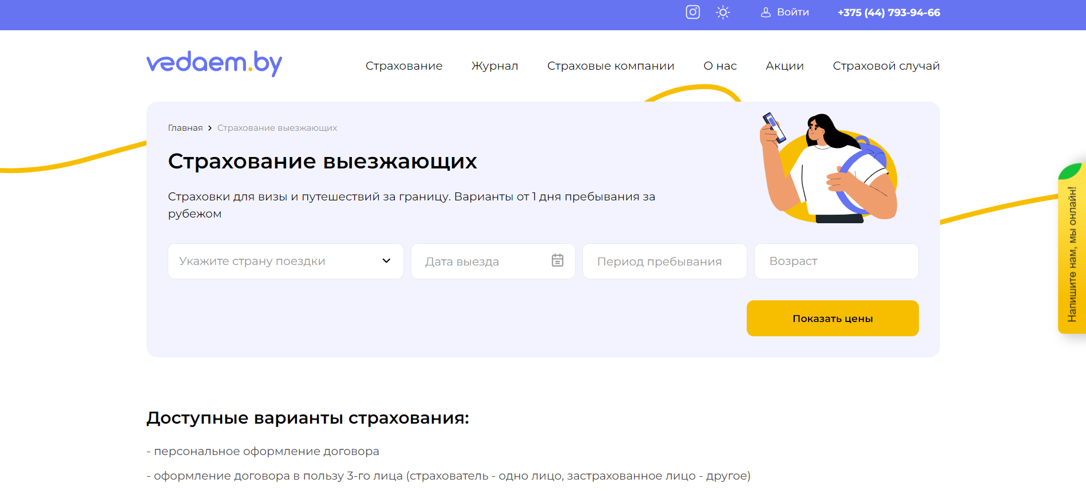

Рисунок 1.1 – Главный экран сайта vedaem.by

На главной странице сайта расположен логотип и навигационное меню, оно включает в себя следующие разделы: «Страхование», «Журнал», «Страховые компании», «О нас», «Акции», «Страховой случай». С помощью данных пунктов осуществляется переход между страницами (рисунок 1.1).

Пункт «Страхование» имеет выпадающее меню при наведении, которое содержит различные виды страхования (рисунок 1.2).

В разделе «Журнал» можно найти ответы на вопросы и статьи с новостями, раздел «О нас» содержит главную информацию о сервисе, его преимущества и список партнеров. Раздел «Страховой случай» представляет собой пошаговые инструкции: что делать, если наступил страховой случай.Также на сайте представлено окно с фильтрами, которое рассчитывает стоимость страхования основываясь на данных, которые ввёл пользователь. Это удобная форма, которая упрощает процесс поиска информации.

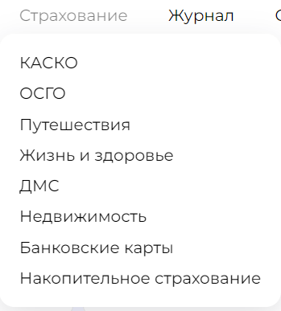

Рисунок 1.2 – Выпадающее меню на сайте vedaem.by

Внизу страницы расположен футер. Он содержит логотип, основные предоставляемые услуги, информацию для покупателей, контакты и график работы компании (рисунок 1.3).

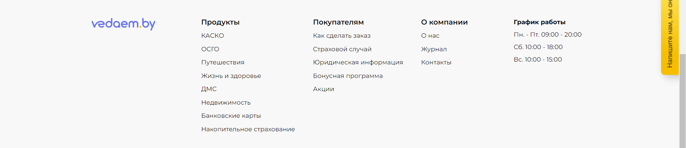

Рисунок 1.3 – Футер сайта vedaem.by

В вёрстке сайта использовались теги <div>, <title>, <link>, <a>, <button>, <img>, <span>, <h2>, <p>, а также семантические теги <header>, <main>, <footer>. При разработке сайта использовались Flex технологии, JavaScript и его библиотеки. Стили прописаны как в css-файле, так и в теге <style>. Адаптивность сайта была достигнута засчёт медиа-запросов.

С точки зрения пользователя сайт интуитивно понятен и не перегружен элементами. Дизайн веб-сайта хорошо проработан, подобраны подходящие цвета, а также сохраняется минимализм.

### **1.3.2 Обзор сайта imkliva.by**

Сайт «Imkliva.by» [2] представляет собой онлайн-платформу страховой компании «Имклива Иншуранс», которая предлагает широкий спектр страховых услуг. Данная компания уже долгое время работает на рынке, специализируется на онлайн-страховании, делая процесс страхования удобным и доступным для всех клиентов.

Сайт выполнен в светлых тонах, что делает интерфейс легким для восприятия. Визуальные акценты расставлены на ключевых элементах. Они выделены более контрастными цветами, это позволяет пользователям быстро находить нужные элементы (рисунок 1.4).

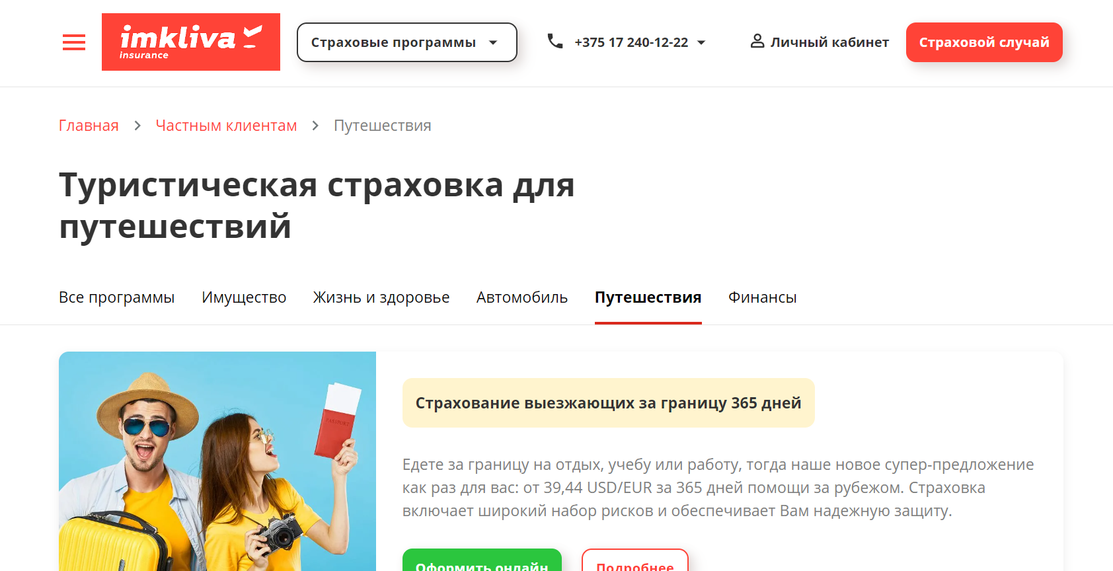

Рисунок 1.4 – Главный экран сайта Imkliva.by

В хедере сайта находится выпадающее меню, которое раскрывается при нажатии. Также здесь расположены логотип компании и раздел «Страховые программы» с выпадающим меню (рисунок 1.5).

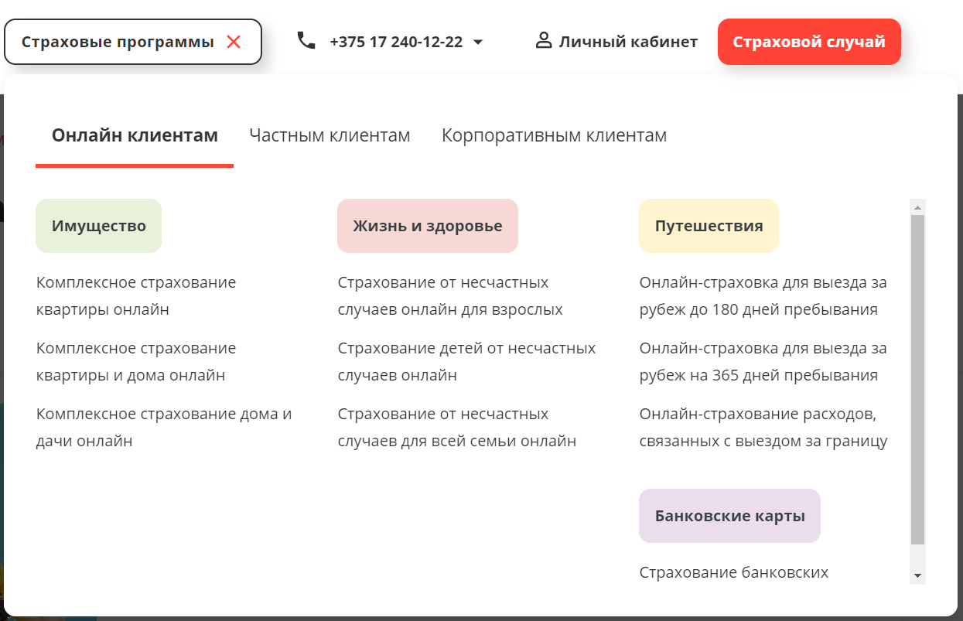

Рисунок 1.5 – Выпадающее меню на сайте Imkliva.by

Далее в шапке страницы можно увидеть контактные номера, а также разделы «Личный кабинет» и «Страховой случай», при нажатии на которые, осуществляется переход на соответствующие страницы.

На странице сайта располагаются карточки с актуальными предложениями в них используются профессиональные фотографии, что подчёркивает качество услуг и создаёт доверие у пользователей.

Информация о преимуществах страхования в «Imkliva» представлены в виде таблицы, благодаря этому повышается удобство восприятия материала.

Футер страницы содержит много различных пунктов и контактной информации, которая грамотно структурирована (рисунок 1.6).

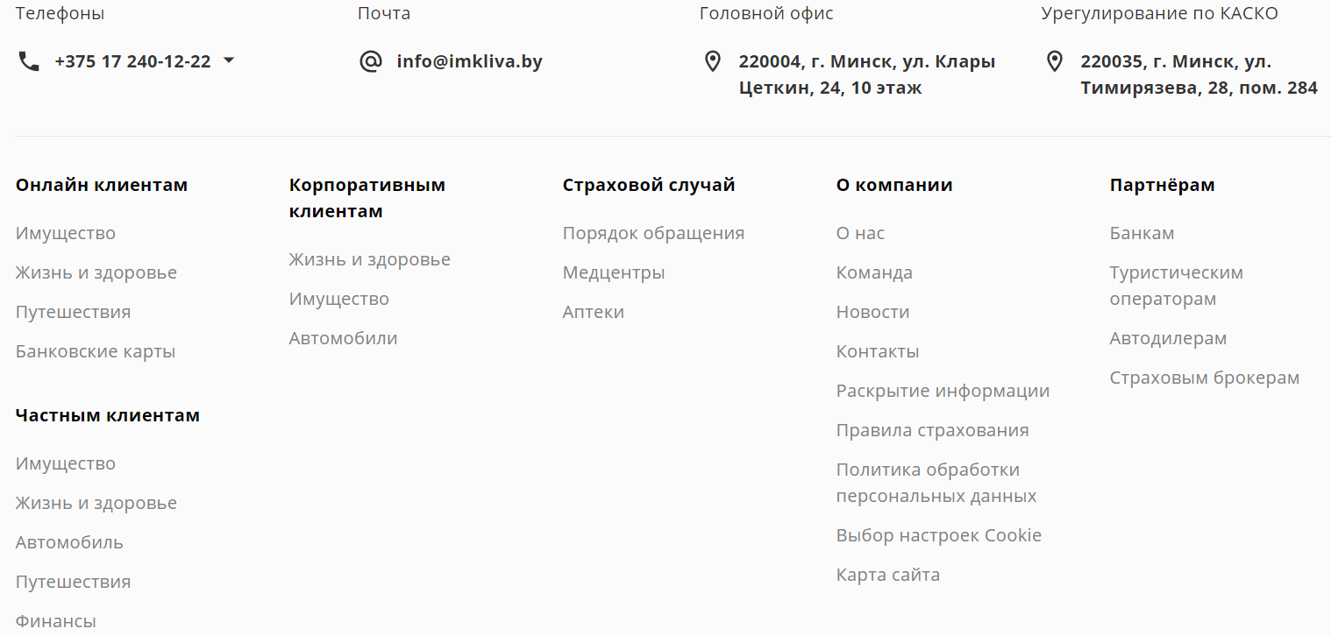

Рисунок 1.6 – Футер сайта Imkliva.by

В вёрстке сайта использовались теги <div>, <form>, <title>, <link>, <a>, <button>, <img>, <span>, <ul>, <li>, <h1>, <h2>, <h3>, <p>, <input>, а также семантические теги <header>, <main>, <nav>, <footer>. Наименование тегов соответствует стандартам HTML5. В разработке сайта использовался JavaScript, библиотеки и плагины. Стили определены в CSS файле, адаптивность сайта была достигнута за счёт медиа-запросов.

Структура веб-сайта позволяет пользователям легко находить интересующую информацию и оформлять страховые полисы, обеспечивая удобство и эффективность взаимодействия с сайтом.

### **1.3.3 Обзор сайта cherehapa.ru**

«Cherehapa.ru» [3] – сайт, ­­представляющий собой онлайн-сервис для покупки туристических страховок. Он предлагает пользователям удобный способ сравнивать и приобретать страховые полисы от различных страховых компаний, не выходя из дома. Сайт предоставляет круглосуточную поддержку, помогая пользователям в любых вопросах, связанных со страхованием, что повышает уровень удовлетворенности клиентов.

На главной странице сайта во всю ширину экрана расположена яркая картинка, подобранная по тематике сайта (рисунок 1.7).

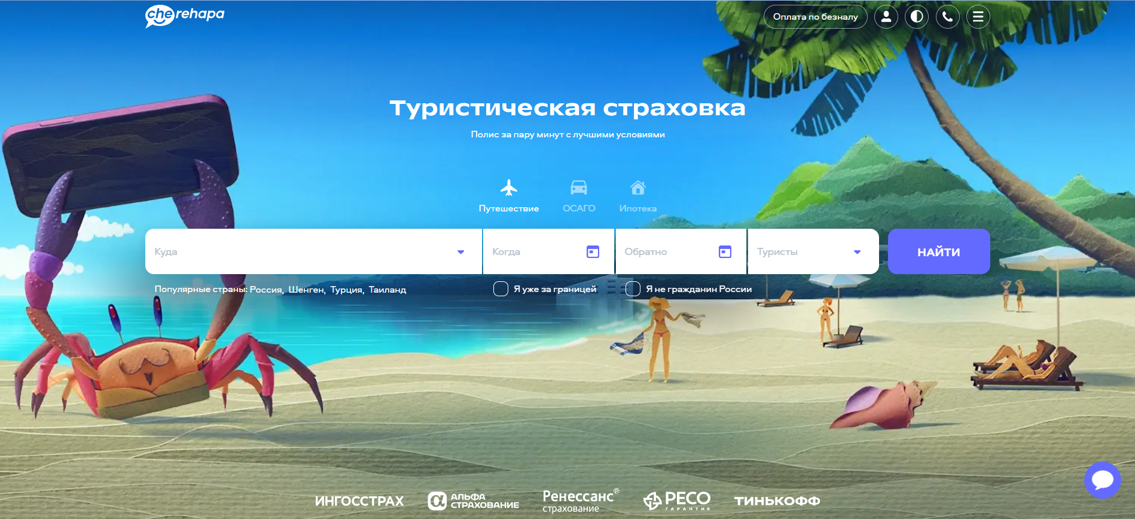

Рисунок 1.7 – Главный экран сайта Cherehapa.ru

В шапке сайта расположены логотип компании, кнопка «Оплата по безналу», которая ссылается на страницу для оплаты услуги. Далее расположены кнопки «Личный кабинет», «Контакты» и выпадающее меню с навигацией по разделам сайта (рисунок 1.8).

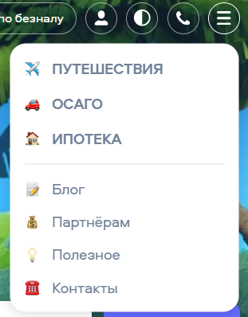

Рисунок 1.8 – Выпадающее меню на сайте Cherehapa.ru

Стоит отметить кнопку «Сменить тему», нажав которую, оформление сайта становится тёмным (рисунок 1.9).

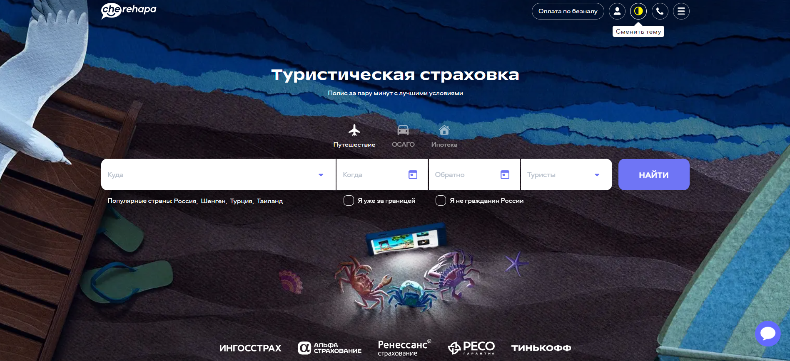

Рисунок 1.9 – Тёмное оформление главного экрана сайта Cherehapa.ru

Также на сайте представлено окно для поиска подходящего полиса. Поиск производится исходя из введённых данных. Главная страница также содержит раздел «Рекомендуем» с рекомендованными страховками, раздел «Блог» с новостями из мира страхования и раздел с ответами на часто задаваемые вопросы.

Футер страницы содержит пять разделов: «Популярные страны», «Другие страны», «Опции», «Меню», «Контакты». Данное разделение на категории делает поиск информации более удобным (рисунок 1.10).

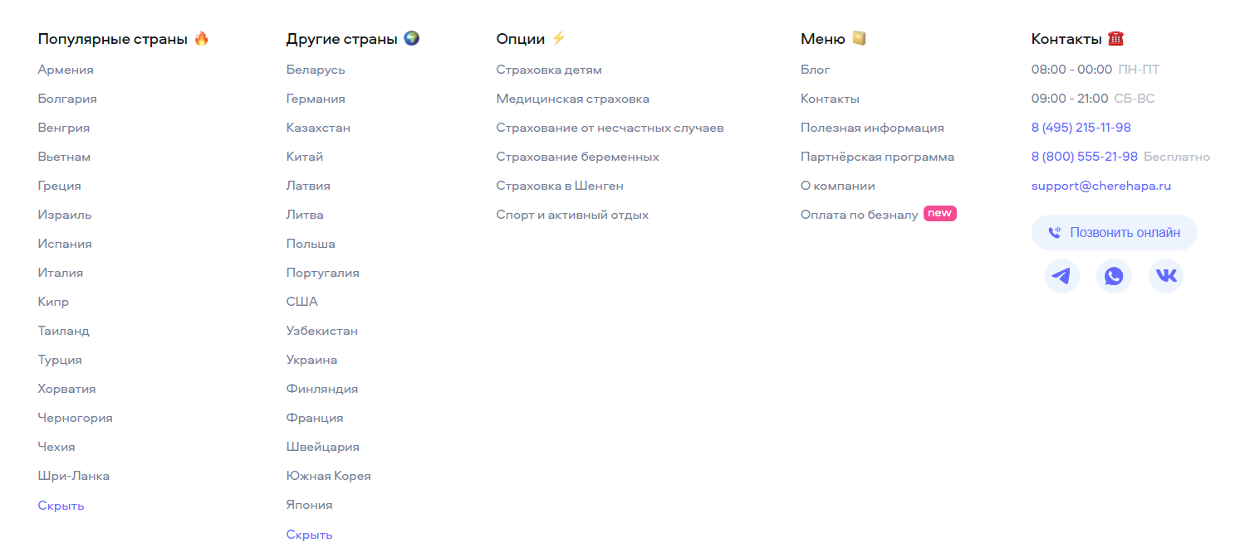

Рисунок 1.10 – Футер сайта Cherehapa.ru

Некоторые стили были прописаны не в css-файле, а в теге с атрибутом «style». На сайте не использовались семантические элементы, а есть теги <div>, <title>, <link>, <a>, <button>, <img>, <span>, <ul>, <li>, <h1>, <h3>, <p>, <input>. С помощью медиа-запросов была достигнута адаптивность сайта. Использовались Flex и Grid технологии, также применен JavaScript.

### **1.3.4 Обзор сайта erv.ru**

Сайт «Erv.ru» [4] представляет собой онлайн-платформу для покупки туристических страховок. Он предлагает пользователям удобный способ оформления страховых полисов для путешествий за границу и внутри страны. Удобство сервиса заключается в том, что процесс оформления страховки занимает всего несколько минут, и полис отправляется на электронную почту.

Сайт имеет четкую и логичную структуру, которая обеспечивает удобство использования и легкость навигации.

В шапке страницы расположены разделы «О компании», «Партнёрам», «Новости». Особенностью сайта является наличие версии для слабовидящих. Далее располагается логотип и навигационное меню, которое включает в себя следующие разделы: «Продукты», «Страховой случай», «Блог», «Контакты» (рисунок 1.11).

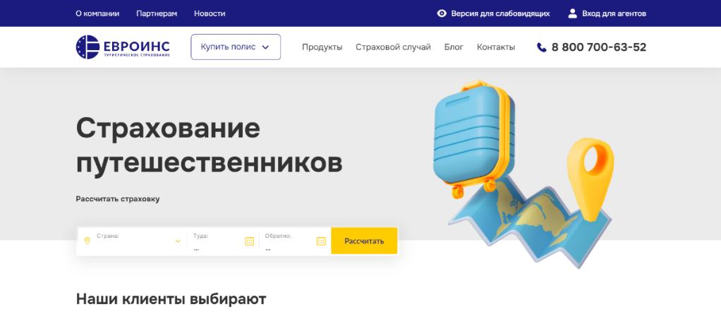

Рисунок 1.11 – Главная экран сайта Erv.ru

Раздел «Купить полюс» содержит выпадающее меню (рисунок 1.12).

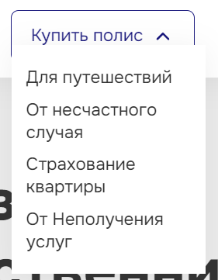

Рисунок 1.12 – Выпадающее меню на сайте Erv.ru

На главной странице сайта представлено окно «Рассчитать страховку» с фильтрами, с помощью которых, рассчитывается стоимость страхования основываясь на данных, которые ввёл пользователь.

Далее на сайте представлены разделы «Наши клиенты выбирают», «Страховка для путешествий», «Страховка для путешествий», «Страховка от несчастного случая», «Почему надо страховаться у нас», «Страховка для путешествий» и «С чем связан страховой случай?». Во всех этих разделах качественно подобран графический контент, который подходит под дизайн сайта (рисунок 1.13).

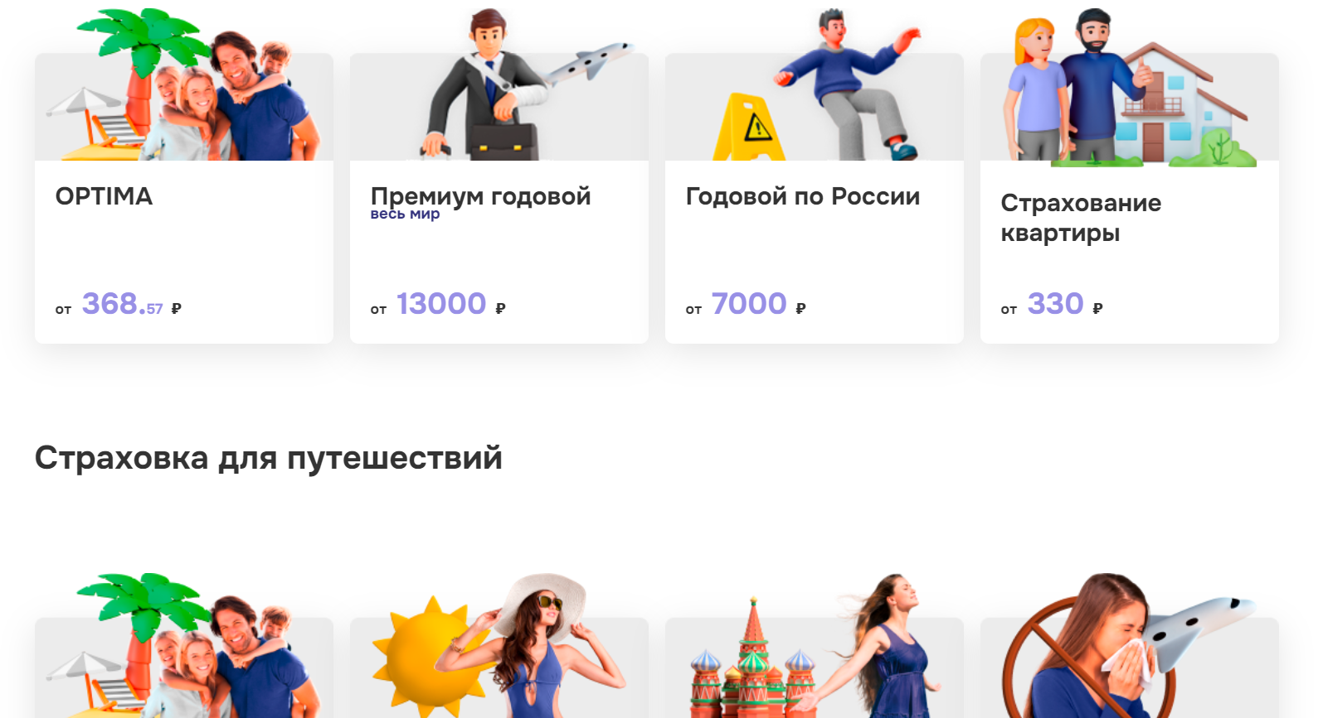

Рисунок 1.13 – Разделы на сайте Erv.ru

На сайте можно найти такой раздел как «Популярные статьи», в котором размещаются новости для путешественников и раздел «Вопросы и ответы» с ответами на главные интересующие вопросы.

Внизу страницы находится футер, в котором содержится логотип, контакты и другая информация в структурированном виде, распределённая по разделам. Всего 4 раздела: «Евроинс», «Страховые продукты», «Полезная информация», «Нужна помощь?» (рисунок 1.14).

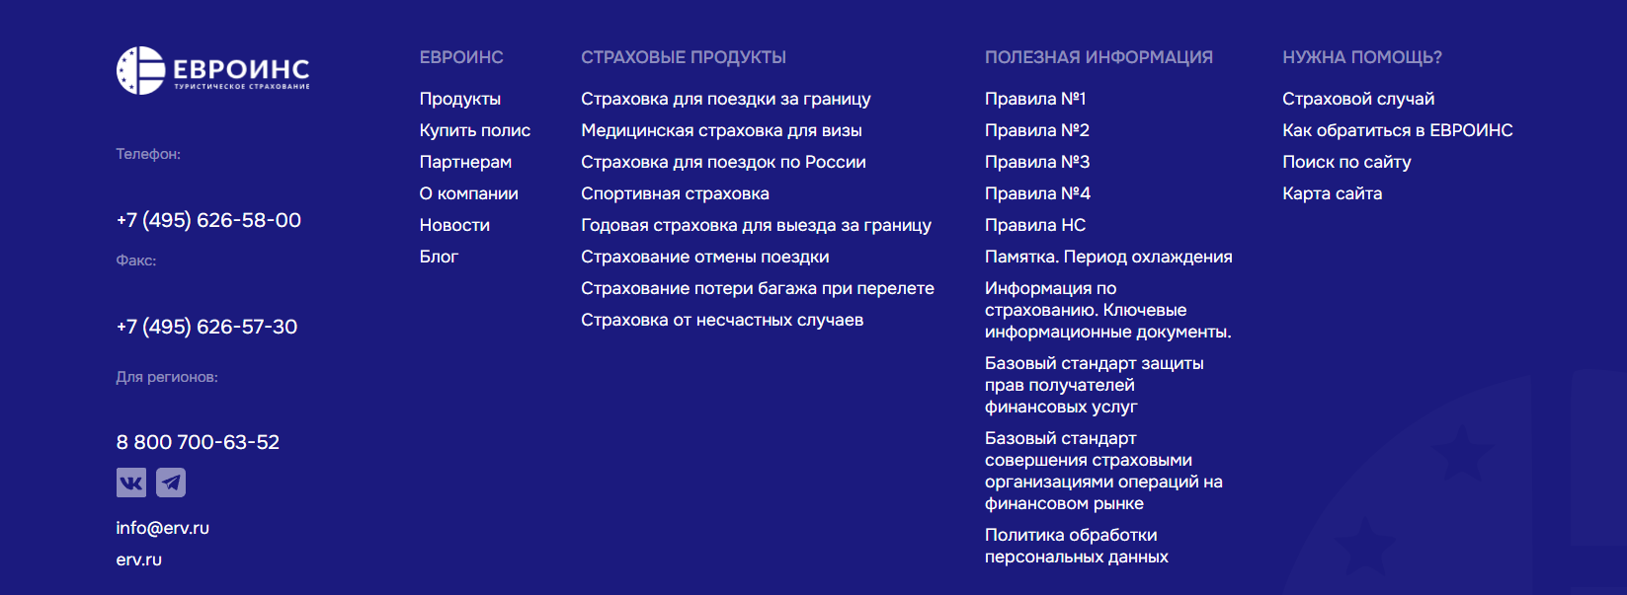

Рисунок 1.14 – Футер сайта Erv.ru

В вёрстке сайта использовались теги <div>, <form>, <title>, <link>, <a>, <button>, <img>, <span>, <ul>, <li>, <h1>, <h2>, <h3>, <h4>, <h5>, <p>, <input>, а также семантические теги <header>, <nav>, <footer>. Использовались Flex технологии, также применен JavaScript. Наименование тегов соответствует стандартам HTML5. Стили определены в CSS файле, некоторые также были прописаны с помощью тега <style>. Адаптивность сайта была достигнута при помощи медиа-запросов.

## **1.4 Обзор программных средств и технологий**

Успешная верстка требует понимания основ веб-разработки и умения интегрировать все элементы сайта в единую систему. Для оптимизации и ускорения работы верстальщика существует широкий набор инструментов и технологий.

Основным рабочим инструментом верстальщика является редактор кода. Он позволяет писать, редактировать и тестировать код, а также упрощает работу с системами контроля версий, такими как GitHub. Среди популярных редакторов можно выделить Visual Studio Code, Sublime Text, Atom и Brackets, которые предлагают уникальные функции, которые разработчик выбирает на основе личных предпочтений.

Для повышения производительности работы в редакторах кода используются плагины. Например:

– Prettier – автоматически форматирует код в соответствии с заданными правилами, делая его структурированным и читаемым.

– Live Server – позволяет мгновенно обновлять веб-страницу при внесении изменений в код, что значительно ускоряет процесс разработки.

CSS-препроцессоры, такие как Sass [5], позволяют ускорить и оптимизировать написание стилей. Sass использует собственный синтаксис, который компилируется в стандартный CSS, поддерживаемый всеми браузерами. Это особенно полезно при работе над большими проектами.

Для тестирования и обеспечения корректного отображения сайтов на разных устройствах важно учитывать кросс-браузерную совместимость. Для этого используются различные браузеры, такие как Google Chrome, Mozilla Firefox, Microsoft Edge и Opera. Встроенные инструменты разработчика в этих браузерах позволяют проверять и отлаживать код, а также анализировать производительность и адаптивность веб-страниц.

Онлайн-ресурсы, такие как Google Fonts [6], предоставляют коллекцию бесплатных шрифтов, которые можно легко интегрировать в проект для улучшения его визуального восприятия.

При создании адаптивного дизайна особую роль играют инструменты:

– FlexBox [7] – позволяет гибко упорядочивать элементы внутри контейнера, адаптируя их расположение под различные размеры экранов.

– Grid [8] – инструмент для построения сложных макетов с использованием сеток из строк и столбцов. Он предоставляет разработчику полное управление расположением контента на странице.

Для обеспечения качества кода используются валидаторы, например, Appdevtools и BEM Validator, которые помогают находить ошибки и несоответствия стандартам в HTML и CSS.

Инструмент PixelPerfect позволяет накладывать оригинальный дизайн-макет на готовую верстку, проверяя точное совпадение пикселей и помогая добиться визуального соответствия с макетом.

В рамках данного проекта для верстки веб-сайта будут применяться:

– Редактор кода Visual Studio Code с плагинами Live Server и Prettier для повышения удобства разработки.

– CSS-препроцессор Sass для оптимизации написания стилей.

– FlexBox и Grid для создания адаптивного и резинового макета, обеспечивающего корректное отображение сайта на различных устройствах.

– Google Fonts для использования современных шрифтов.

– JavaScript [9] для добавления интерактивных функций на сайт.

– Appdevtools [10] для валидации кода и PixelPerfect [11] для контроля соответствия верстки оригинальному макету.

– Browserling [12] использовался как онлайн-сервис для кросс-браузерного тестирования

Такой подход позволит создать качественный, адаптивный и визуально привлекательный веб-сайт.

# **2 Проектирование**

## **2.1 Описание страниц проекта**

В процессе разработки веб-сайта в качестве основы для дизайна был использован макет онлайн-платформы «Trip», предоставленный сервисом Figma. Макет представляет собой многостраничный ресурс, мы будем рассматривать главную страницу и страницу, посвящённую оформлению страхования для шенгенской визы. Также проект подразумевает разработку

Структура сайта построена таким образом, чтобы быть интуитивно понятной и удобной для пользователей. Чёткое деление на блоки обеспечивает логичное и последовательное расположение контента, что значительно упрощает восприятие информации и помогает посетителям быстро находить нужные данные. Главная страница сайта представляет собой ключевой элемент веб-ресурса, определяющий первое впечатление пользователя о компании и её услугах. Данная страница играет критически важную роль в привлечении и удержании посетителей, а также в формировании их взаимодействия с остальным контентом сайта.

В шапке главной страницы данного макета находится логотип, а также навигационное меню. Оно содержит пункт «Отзывы», пункт «Партнерам», пункт «Скидки» и элемент «Продукты» с выпадающим списком со следующими опциями: «Страхование для Шенгена», «Страхование в России», «Горнолыжная страховка», «Годовая страховка».

Далее расположен раздел «Страхование путешественников», в котором представлена форма для пользователей с возможностью выбора страны путешествия, даты начала и конца путешествия и количества человек, которые желают оформить страховой полис. Исходя из введенных пользователем данных сервис рассчитывает стоимость полиса. Для посетителей сайта данная форма является удобным и быстрым способом поиска информации о цене предоставляемого продукта (рисунок 2.1).

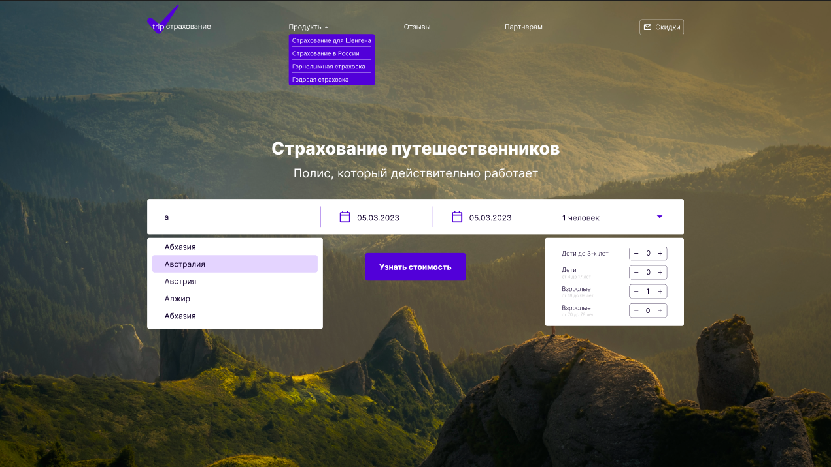

Рисунок 2.1 – Главный экран макета страницы сайта «Trip»

Следующим разделом главной страницы являются четыре небольшие статьи «Покрываем коронавирус», «Помощь при обострении хронических заболеваний», «Доктор онлайн 24/7», «Только проверенные клиники», состоящие из текста и оригинальных изображений (рисунок 2.2). С помощью данных статей сервис информирует пользователей о том, что при приобретении страхового полиса, быстрая и профессиональная медицинская помощь может быть оказана в любое время суток.

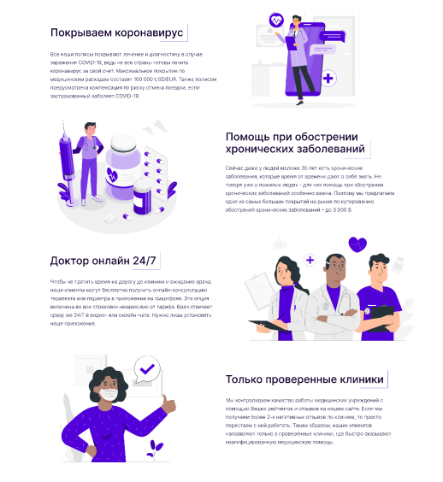

Рисунок 2.2 – Раздел со статьями на главной странице сайта «Trip»

Далее на странице в разделе «Как купить полис?» представлены четыре карточки, которые демонстрируют пользователям пошаговую инструкцию как купить полис (рисунок 2.3). Данный раздел помогает клиентам веб-сайта и упрощает процесс оформления услуг.

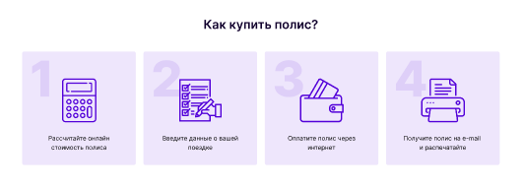

Рисунок 2.3 – Раздел «Как купить полис?» главной страницы сайта «Trip»

После карточек на сайте располагаются две бегущие строки с перечнем различных стран, путешествуя в которые, можно оформить страховой полис. Движущийся текст привлекает внимание клиентов, запоминается и отличает сайт от его конкурентов (рисунок 2.4).



Рисунок 2.4 – Бегущие строки в макете главной страницы сайта «Trip»

Далее на странице представлен раздел «Отзывы», реализованный в виде слайдера, с помощью которого переключаются карточки с отзывами. Карточки состоят из: рейтинга в виде пяти звезд, даты публикации отзыва, текста отзыва и имя пользователя, оставившего отзыв (рисунок 2.5).

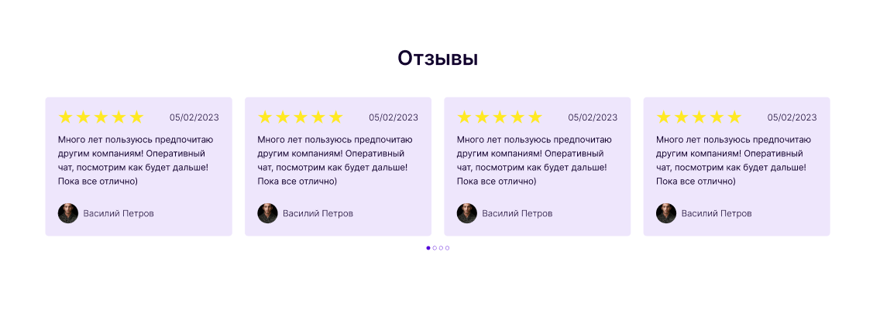

Рисунок 2.5 – Раздел с отзывами в макете главной страницы сайта «Trip»

Важной частью макета является подвал (footer), он предоставляет дополнительные возможности и содержит главную информацию для пользователей. В подвале представлено дополнительное навигационное меню, которое включает в себя основные категорий, такие как «Информационный центр», «Продукты», «Документы», «Связаться с нами».

В блоке «Связаться с нами» представлены иконки социальных сетей «YouTube», «Вконтакте», «FaceBook», «Twitter», «TikTok», «Instagram», «Telegram» и «WhatsApp», которые ссылаются на страницы онлайн-сервиса «Trip» в соответствующих социальных сетях. Это предоставляет возможность пользователям легко связаться с компанией в удобной для них социальной сети (рисунок 2.6).

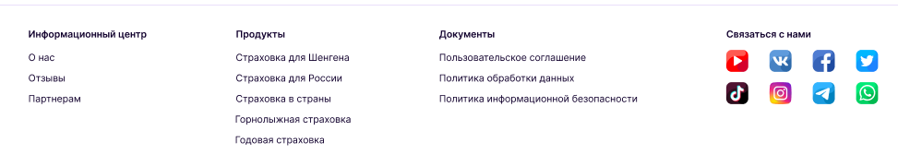

Рисунок 2.6 – Подвал в макете главной страницы сайта «Trip»

Страница «страхование для Шенгена» имеет такую же шапку с логотипом и навигационным меню, как и главная страница сайта. Далее расположен раздел «Медицинская страховка для шенгенской визы», включающий форму для пользователя с возможностью выбора, как и на главной странице сайта (рисунок 2.7).

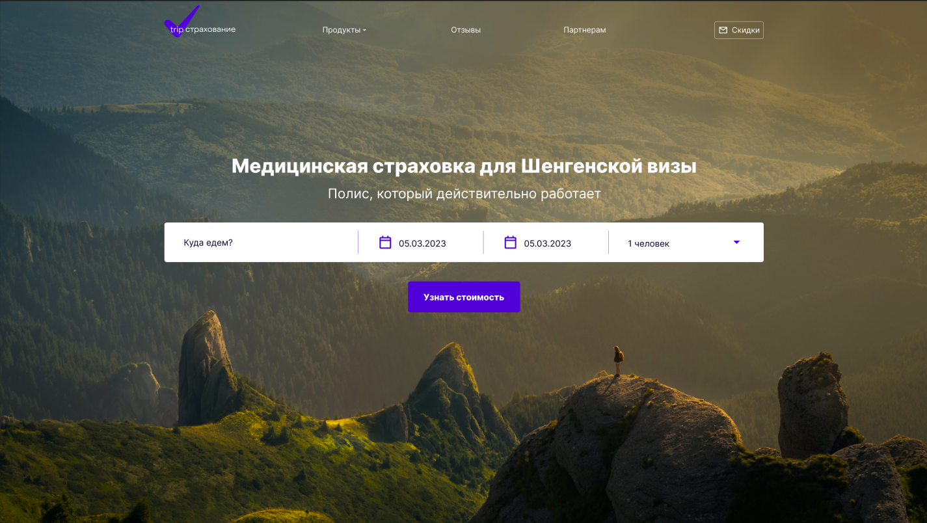

Рисунок 2.7 – Раздел «Медицинская страховка для шенгенской визы» на странице «страхование для Шенгена» сайта «Trip»

Следующий раздел данной страницы называется «Кому нужна медицинская страховка для Шенгена». В этом разделе представлен текст с информацией о случаях, когда может понадобиться страховка, также о странах, которые входят в шенгенскую зону, и о том, почему оформление полиса обязательно (рисунок 2.7).

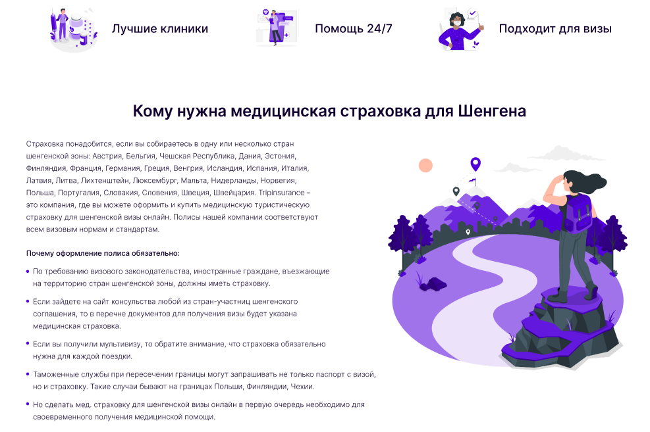

Рисунок 2.8 – Раздел «Кому нужна медицинская страховка для Шенгена» на странице «страхование для Шенгена» сайта «Trip»

Далее на странице представлен раздел «Как купить полис?», идентичный такому же разделу на главной странице сайта (рисунок 2.3).

Следующим разделом главной страницы являются четыре небольшие статьи «Надежная сервисная компания», «Для активных путешественников», «Аккредитация страховой компании», «Без франшизы», состоящие из текста и оригинальных изображений (рисунок 2.9).

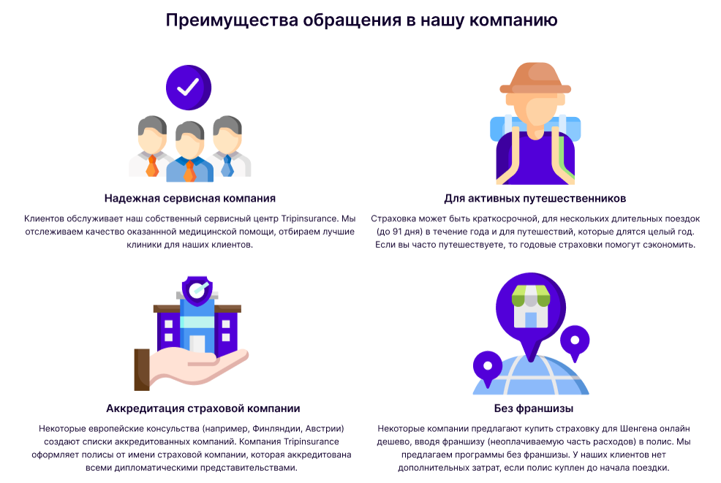

Рисунок 2.9 – Раздел «Преимущества обращения в нашу компанию» на странице «страхование для Шенгена» сайта «Trip»

В конце страницы «страхование для Шенгена», аналогично главной странице сайта располагаются две бегущие строки с перечнем различных стран (рисунок 2.4), раздел «Отзывы», реализованный в виде слайдера (рисунок 2.5) и подвал (footer), который включает в себя основные категорий, такие как «Информационный центр», «Продукты», «Документы», «Связаться с нами» (рисунок 2.6).

Для организованной верстки сайта нужно устанавливать максимальную ширину сайта, использовать цвета и шрифты для создания фирменного стиля, который соответствует тематике и целевой аудитории. Ширина сайта составляется 1920 пикселей, используется один шрифт Inter с его различными толщинами. Основными цветами сайта являются оттенки фиолетового цвета, а именно: #5200D9, #11002D и #5200D91A. Также стандартными цветами являются белый и черный, который также часто используются на сайте. Во многих разделах белый цвет (#FFFFFF) используется в качестве заднего фона, а черный цвет (#000000) на сайте используется для цвета текста.

## **2.2 Структурная схема проекта**

Одним из ключевых факторов при разработке веб-сайта является создание логичной и целостной структуры. Под структурой понимается продуманное распределение всех элементов и блоков сайта в определённом порядке, чтобы пользователям было комфортно взаимодействовать с ресурсом.

Особое внимание следует уделять адаптивности структуры. Веб-сайт должен корректно отображаться на различных устройствах и экранах с разными разрешениями, что обеспечивает удобство использования как на компьютерах, так и на мобильных устройствах.

При этом структура должна быть максимально простой и понятной. Избыточная сложность и нелогичное расположение элементов могут привести к затруднениям в поиске информации. Чтобы оптимизировать пользовательский опыт, рекомендуется минимизировать количество разделов и страниц, а также давать им чёткие и информативные названия.

Также необходимо использовать навигационные элементы — меню, ссылки и кнопки, чтобы обеспечить удобный переход между разделами и уровнями страниц. Важно, чтобы структура была единообразной на всём веб-ресурсе. Следует соблюдать единый стиль в шрифтах, цветовой палитре, изображениях и иконках.

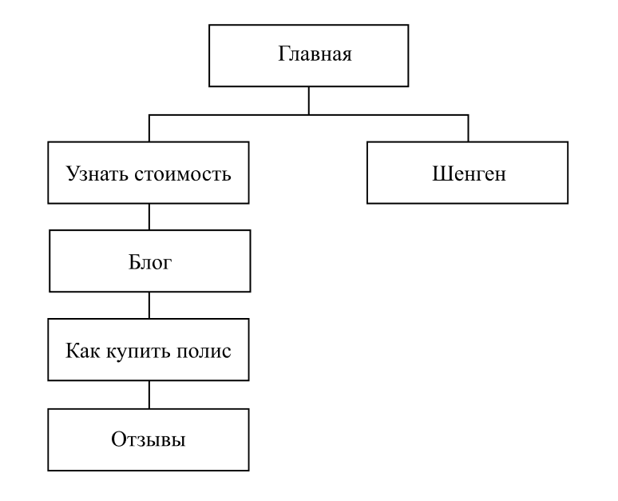

Рисунок 2.10 – Структура главной страницы сайта «Trip»

В дополнение, структура сайта должна быть гибкой, такой подход позволит вносить изменения, удалять или добавлять элементы без ущерба для функциональности и визуального восприятия. Для достижения этих целей лучше использовать модульные системы, которые упрощают сборку блоков и элементов под конкретные задачи. Карта сайта представлена на рисунке 2.10.

Сайт состоит из нескольких страниц, на которых представлены блоки информации, соответствующей теме страницы. Каждая страница имеет общие блоки – шапку и подвал.

Для обеспечения удобного доступа ко всем элементам сайта при его разработке была организована структурированная файловая система. Три HTML-страницы размещены в корневой директории, а внутри этой директории созданы подпапки: style для хранения CSS-файлов, scss для хранения SCSS-файлов, png для графического контента и js для скриптов, обеспечивающих интерактивные возможности сайта. Для корректной работы проекта на любых устройствах, независимо от расположения файлов, все пути в коде прописаны в соответствии с иерархией папок. (рисунок 2.11).

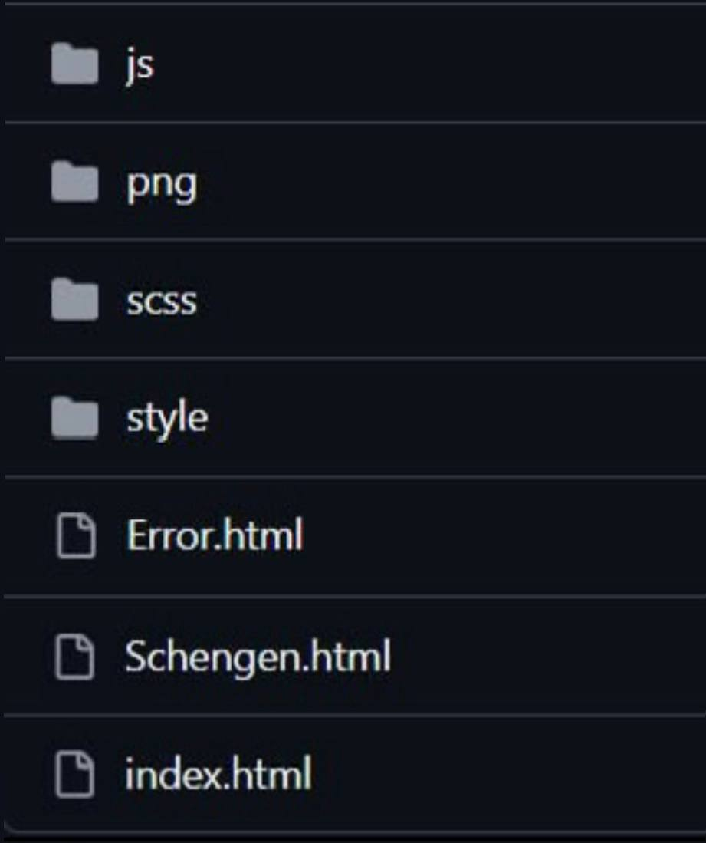

Рисунок 2.11 – Структура папок

Таким образом, при разработке веб-сайта важно заранее организовать структуру папок и файлов. Подробное описание страниц и визуализация дизайна отдельных элементов помогают создать чёткое представление о будущем сайте. Структурная схема проекта определяет связи между страницами и обеспечивает понятную навигацию и функциональность ресурса.

# **3 Реализация проекта**

## **3.1 Описание верстки**

Верстка веб-страницы представляет собой процесс создания визуального представления и структуры сайта с использованием гипертекстовой разметки HTML (HyperText Markup Language), каскадных таблиц стилей CSS (Cascading Style Sheets) и языка программирования JavaScript [9]. В рамках верстки осуществляется организация и размещение на странице различных элементов интерфейса, таких как текстовые блоки, изображения, таблицы, видео и другие компоненты. Код будет написан с применением методологии БЭМ, которая строится на принципе разделения интерфейса на независимые модули.

Верстка была начата с тега <head> (листинг 3.1). В данном теге находятся обеспечивается корректное отображение и работа страницы. Тег <meta charset="UTF-8"> устанавливает кодировку символов для правильного отображения текста, <meta name="viewport" content="width=device-width, initial-scale=1.0"> настраивает адаптивность страницы на мобильных устройствах. Тег <title> задаёт заголовок страницы, видимый на вкладке браузера. <link rel="stylesheet" href="./style/dist/css.css"> подключает внешний CSS-файл для стилизации, <link rel="preconnect"> и подключение Google Fonts ускоряют загрузку шрифтов Cardo и Inter. Тег <link rel="icon" href="./png/icon.svg"> устанавливает favicon — иконку сайта на вкладке браузера.

<head>

    <meta charset="UTF-8">

    <meta name="viewport" content="width=device-width, initial-scale=1.0">

    <title>Главная страница</title>

    <link rel="stylesheet" href="./style/dist/css.css">

    <link rel="preconnect" href="https://fonts.googleapis.com">

  <link rel="preconnect" href="https://fonts.gstatic.com" crossorigin>

<link href="https://fonts.googleapis.com/css2?family=Cardo:ital,wght@0,400;0,700;1,400&family=Inter:ital,opsz,wght@0,14..32,100..900;1,14..32,100..900&display=swap" rel="stylesheet">

    <link rel="icon" type="image/svg" href="./png/icon.svg">

</head>

Листинг 3.1 – Содержимое тега <head>

Затем работа продолжилась с тегом <body>, который был структурирован с использованием семантических элементов, таких как <header> (шапка сайта), <main> (основное содержимое сайта), <footer> (подвал сайта), <section> (секция сайта) и <nav> (навигационный блок сайта).

Тег <header> подразделяется на две секции. В первой находится изображение логотипа, кнопка, представленная тегом <div> с классом button, и навигационное меню, организованное с помощью тегов <nav>, <ul>, <li>, <select>, <option>, <а> (листинг 3.2) и CSS-свойств.

Выпадающий список для выбора продуктов <select id="products" name="products" class="list_item_products" onchange="location = this.value;">. При изменении выбора срабатывает JavaScript функция, которая перенаправляет на выбранное значение (location = this.value). Первая опция (тег <option>) с value="0" выключена и выбрана по умолчанию (disabled selected). Другие опции ведут на различные страницы или являются заглушками (#).

<nav>

  <ul class="list">

       <li class="list_item list_item_special">

          <select id="products" name="products" class="list_item_products" onchange="location = this.value;">

            <option value="0" disabled selected class="hide">Продукты </option>

            <option value="Schengen.html">Страхование для Шенгена</option>

             <option value="#">Страхование для России</option>

             <option value="#">Горнолыжная страховка</option>

             <option value="#">Годовая страховка</option>

          </select>

       </li>

       <li class="list_item"><a href="#reviews">Отзывы</a></li>

       <li class="list_item"><a href="./Error.html">Партнерам</a></li>

     </ul>

</nav>

Листинг 3.2 – Реализация навигационного меню

С помощью свойства list-style: none убираются маркеры списка (листинг 3.3), а псевдокласс ::after позволяет добавить изображение стрелки, с заданными размерами и позиционированием, после элемента списка (листинг 3.4).

.list {

  list-style: none;

  display: flex;

  flex-direction: row;

  gap: 171px;

  justify-content: space-between;

  font-family: Inter;

  font-size: 16px;

  font-weight: 400;

*line-height*: 14.56px;

  color: white;

  margin-right: 45.5px;

  margin-bottom: 12px;

}

Листинг 3.3 – CSS-свойство list-style для навигационного меню

.list_item_special::after {

  content: url(/png/list_arrow.svg);

  height: 16px;

  width: 16px;

  position: absolute;

  top: -4px;

  right: -20px;

}

Листинг 3.4 – Псевдокласс ::after для элементов навигационного меню

Псевдокласс :hover в данном случае используется для изменения текста при наведении и добавления анимации перехода. Свойство appearance: none позволяет убрать стандартный внешний вид выпадающего списка (листинг 3.5).

.list_item:hover {

  transition: 0.8s;

  color: #E4D4FF;

}

.list_item_products {

  border: 0;

  background-color: initial;

  max-width: 80px;

  font-family: Inter;

  font-size: 16px;

  font-weight: 400;

  line-height: 14.56px;

  color: white;

  appearance: none;

}

Листинг 3.5 – Псевдокласс :hover и свойство appearance навигационного меню

Во второй секции реализован текст с помощью тегов <h1> и <p>, кнопка, представленная тегом <div> с классом button, и форма для выбора страны, даты и количества человек. Для создания формы использовались теги <form>, <select>, <option>, <div>, <input>, <label> (листинг А1) и CSS-свойства.

Внутри выпадающего списка, первая опция выключена и выбрана по умолчанию <option value="0" disabled selected>, а поле для ввода даты с типом date и значением по умолчанию реализуется с помощью <input type="date" name="end-date" value="2023-03-05">. Чекбокс <input type="checkbox" id="dropdownCheckbox"> используется для отображения/скрытия выпадающего меню, и чтобы задать метку с текстом для него используется тег <label for="dropdownCheckbox">. Также создается тег <input type="number">, который в данном случае используется как поле ввода количества людей.

Псевдоэлемент ::-webkit-calendar-picker-indicator позволяет стилизовать элемент-индикатор выбора даты, поэтому с помощью content: url(/png/calendar.svg) заменяется стандартный значок календаря на выбранное изображение (листинг 3.6).

.form_date input::-webkit-calendar-picker-indicator {

  position: absolute;

  content: url(/png/calendar.svg);

  left: 0%;

  height: 32px;

  width: 32px;

}

Листинг 3.6 – Псевдоэлемент ::-webkit-calendar-picker-indicator для выбора даты

Свойство z-index: 1; указывает, что элемент с классом .dropdown-content будет располагаться на уровне 1 по оси Z. Если есть другие элементы, у которых значение z-index меньше, .dropdown-content будет отображаться поверх них (листинг 3.7).

.form .dropdown-content {

  display: none;

  position: absolute;

  top: 80px;

  left: -40px;

  background-color: #fff;

  z-index: 1;

  width: 330px;

  border-radius: 5px;

  padding: 20px 40px 20px 40px;

}

Листинг 3.7 – Свойство z-index

Псевдоэлемент ::first-line используется для стилизации первой строки текста в элементе. Свойства с псевдоэлементом ::-webkit-inner-spin-button применяются к внутренней кнопке-переключателю (spin button) в полях ввода типа number, здесь content: url(/png/plus.svg) устанавливает изображение кнопки переключения (вместо стандартных стрелок вверх/вниз), а -webkit-appearance: none убирает стандартный стиль кнопки переключения, чтобы применить заданный стиль (листинг 3.8).

.form label::first-line {

  font-family: Inter;

  font-size: 14px;

  font-weight: 300;

  line-height: 16.94px;

  color: #11002D;

}

.form input[type=number] {

  padding: 6px;

  text-align: center;

  border-radius: 5px;

}

.form input[type=number]::-webkit-inner-spin-button {

  content: url(/png/plus.svg);

  -webkit-appearance: none;

  position: absolute;

  height: 16px;

  width: 16px;

  right: 0%;

  margin-right: 6px;

}

Листинг 3.8 – CSS-свойства с псевдоэлементами

Следующие три секции находятся в теге <main>. Первая из них содержит две колонки с текстовой информацией и изображениями, реализованные с помощью технологии Flexbox. Для разделения контента здесь используются теги <div>, <h2>, <span>, <p> и <img>.

Вторая секция содержит четыре карточки, расположенные с помощью Flexbox. Порядок наложения элементов внутри карточек управляется свойством z-index. Карточкам задан цвет, прозрачность со значением 0.1 (где 0 – полностью прозрачно, а 1 – непрозрачно) и z-index: 1. Это позволяет отображать цифры с z-index: -1 под карточками, а изображения с z-index: 2 над ними (листинг 3.9).

.card {

*max-width*: 295px;

*padding*: 70px 38px 35px 38px;

*position*: relative;

*z-index*: 1;

*background-color*: rgba(82, 0, 217, 0.1);

*display*: flex;

*flex-direction*: column;

*gap*: 29px;

*align-items*: center;

*border-radius*: 5px;

}

.card img {

*max-width*: 114px;

*max-height*: 114px;

*z-index*: 2;

}

.card_number {

*font-family*: Inter;

*font-size*: 130px;

*font-weight*: 800;

*line-height*: 192px;

*text-align*: left;

*position*: absolute;

*top*: -26px;

*left*: 20px;

*color*: rgba(82, 0, 217, 0.1);

*z-index*: -1;

}

Листинг 3.9 – Применение свойства z-index

Далее расположены теги <div> и <span>для реализации двух бегущих строк. Благодаря white-space: nowrap текст отображается в одну строку, а свойство overflow: hidden скрывает текст, выходящий за границы блока (листинг 3.10).

.marquee {

width: 100%;

overflow: hidden;

white-space: nowrap;

box-sizing: border-box;

font-family: Inter;

font-size: 64px;

font-weight: 800;

line-height: 58.24px;

text-align: left;

color: #11002D;

padding: 55px 0 55px 0;

border-top: 3px solid #5200d9;

border-bottom: 3px solid #5200d9;

}

Листинг 3.10 – Свойства бегущей строки

Изначально текст находится снаружи блока (padding-left: 100%), а далее анимация @keyframes marquee позволяет сдвигать текст слева направо и справа налево на 100% ширины блока с помощью transform: translateX() (листинг 3.11). Анимация идет с постоянной скоростью бесконечно linear infinite (листинг 3.12).

@keyframes marquee {

  0% {

    transform: translateX(0);

  }

  100% {

    transform: translateX(-100%);

  }

Листинг 3.11 – Анимация @keyframes marquee

.marquee-right span {

  display: inline-block;

  padding-left: 100%;

  animation: marquee-right 20s linear infinite;

}

Листинг 3.12 – Значения скорости и длительности анимации

В третьей секции разрабатывается слайдер, содержащий карточки с отзывами, с помощью JavaScript (листинг А2).

JavaScript-код реализует слайдер для блока отзывов с автоматическим и ручным переключением слайдов. При загрузке страницы функция initSlider инициализирует слайдер, определяет контейнер (sliderContainer.clientWidth) и количество видимых слайдов (countSlidesOnVisible), динамически устанавливает ширину обертки слайдов (sliderWrapper.style.width) и создает точки навигации с помощью функции createDots. Слайдер автоматически переключает группы слайдов через заданный интервал (setInterval) сдвигом обертки по оси X через CSS transform. Текущая точка получает активный класс (dotActiveClass), а остальные — неактивный класс (dotUnActiveClass), что визуально отражает текущий слайд. При клике на точку навигации слайд переключается вручную, меняя индекс слайда (slideIndex). Код обеспечивает плавный и отзывчивый интерфейс для отображения отзывов с использованием свойств gap, timeout и динамических вычислений размеров слайдов.

Завершающим тегом внутри <body> является <footer>, который содержит секцию с блоками <div>, к которым применяется технология Grid, что позволяет сделать столбцы (листинг 3.13). В данных блоках реализованы списки с ссылками на различные страницы, с помощью тегов <ul>, <li>, <a>, и иконки с ссылками на социальные сети, размещенные с помощью технологии Flexbox (листинг 3.14).

.footer-grid {

  display: grid;

  grid-template-columns: 177px 173px 297px 224px;

  justify-content: space-between;

}

Листинг 3.13 – Использование технологии Grid

.ft-social-half {

  display: flex;

  flex-wrap: wrap;

  gap: 31px;

}

Листинг 3.14 – Использование технологии Flexbox

## **3.2 Адаптивная верстка**

Адаптивная верстка представляет собой подход к разработке веб-сайтов, при котором дизайн страниц автоматически подстраивается под любые параметры экрана устройства: его размер, разрешение и ориентацию. Это позволяет веб-ресурсу корректно отображаться на всех типах устройств, включая смартфоны, планшеты и компьютеры. Главная задача адаптивной верстки заключается в обеспечении комфортного и удобного взаимодействия пользователя с сайтом вне зависимости от используемого устройства. Достигается это динамическим изменением размеров, позиций и стилей элементов страницы в зависимости от характеристик экрана.

В рамках данного проекта адаптивная вёрстка изменяет стили сайта с помощью медиазапросов в зависимости от ширины экрана. С их помощью можно задавать специфические свойства для элементов страницы, которые активируются при выполнении определенных условий.

При ширине экрана до 1260px уменьшается максимальная ширина контейнеров до 1000px и 925px, уменьшаются отступы и интервалы у элементов .list, .info, .footer-grid, а также корректируется ширина .dropdown-content. Контент блоков .info и .info-first начинает перестраиваться благодаря флекс-контейнерам с оборачиванием. Ширина изображений ограничивается до 300px, а текстовые блоки получают адаптивные отступы.

При ширине до 1050px контейнеры сужаются до 800px, изменяются отступы у форм .form_country, .form_date и .form_people. Заголовки секций .info-second-first h2 и .info-second-second h2 корректируются с изменением позиций границ.

При ширине до 850px отключаются анимации и переходы, контейнеры сужаются до 600px, скрывается навигация, а также традиционное меню заменяется на «бургер-меню», изображение которого было разработанно заранее. Формы перестраиваются в столбец с увеличенными отступами и фоновым цветом, подвал переходит на столбцовое расположение. Текстовые блоки центрируются, изображения ограничиваются размером 300x300px, а заголовки и параграфы получают уменьшенные размеры шрифтов для улучшенной читаемости.

При ширине до 650px максимальная ширина контейнеров уменьшается до 300px (листинг 3.15), кнопки в шапке скрываются, заголовки центрируются и становятся меньше, а блоки .info и .info-second перестраиваются в вертикальные флексы с переносом. Элементы, такие как .info-second-first и .info-second-second, меняют направление на вертикальное, а изображения и текстовые блоки сжимаются для соответствия уменьшенному пространству. Основные отступы ключевых блоков, таких как .first и .first_error, сокращаются, обеспечивая компактный и адаптивный интерфейс на всех устройствах.

@media screen and (*max-width*: 650px) {

  .container {

*max-width*: 300px;

  }

Листинг 3.15 – Пример использования адаптивной верстки

Таким образом, на всех страницах веб-сайта был реализован полный адаптивный дизайн, изображения приведены в приложении Б. Примененные подходы позволяют веб-ресурсу корректно работать на устройствах с различными характеристиками экрана, сохраняя удобство и функциональность интерфейса.

# **4 Тестирование**

Тестирование веб-сайта – это важный этап разработки, позволяющий выявить ошибки и недочёты в работе веб-приложений, сервисов и других онлайн-ресурсов. Оно играет ключевую роль в оценке качества сайта и его способности выполнять поставленные задачи эффективно и надёжно.

Тестирование включает в себя такие методы как, проверка корректности верстки с помощью валидаторов, кросс-браузерное тестирование для обеспечения совместимости с разными браузерами и анализ скорости загрузки страниц. Оно улучшает архитектуру проекта и обеспечивает его гибкость и благодаря этому разработчики могут вносить изменения и легко модернизировать сайт.

Результатом качественного тестирования становится функциональный, надёжный и профессионально выполненный веб-сайт, который способствует успешному развитию представляемой компании. Такой ресурс укрепляет репутацию компании в онлайн-среде, повышает доверие клиентов и удерживает пользователей на сайте.

## **4.1 Кроссбраузерное тестирование**

Кроссбраузерное тестирование – это процесс проверки корректной работы и отображения веб-сайта в разных браузерах и на устройствах с различными разрешениями экрана, включая смартфоны и планшеты. Основная задача этого этапа – гарантировать, что сайт выглядит и функционирует стабильно, независимо от используемого браузера или устройства.

Для проведения тестирования использовался специализированный онлайн-сервис Browserling [12], который позволяет оценить совместимость сайта с различными веб-браузерами.

В ходе проверки сайт тестировался в самых популярных браузерах, включая Google Chrome, Opera, Brave и Microsoft Edge. Например, в Chrome версии все элементы страницы отобразились корректно: стили CSS применились без ошибок, а JavaScript-скрипты функционировали стабильно (рисунок 4.1).

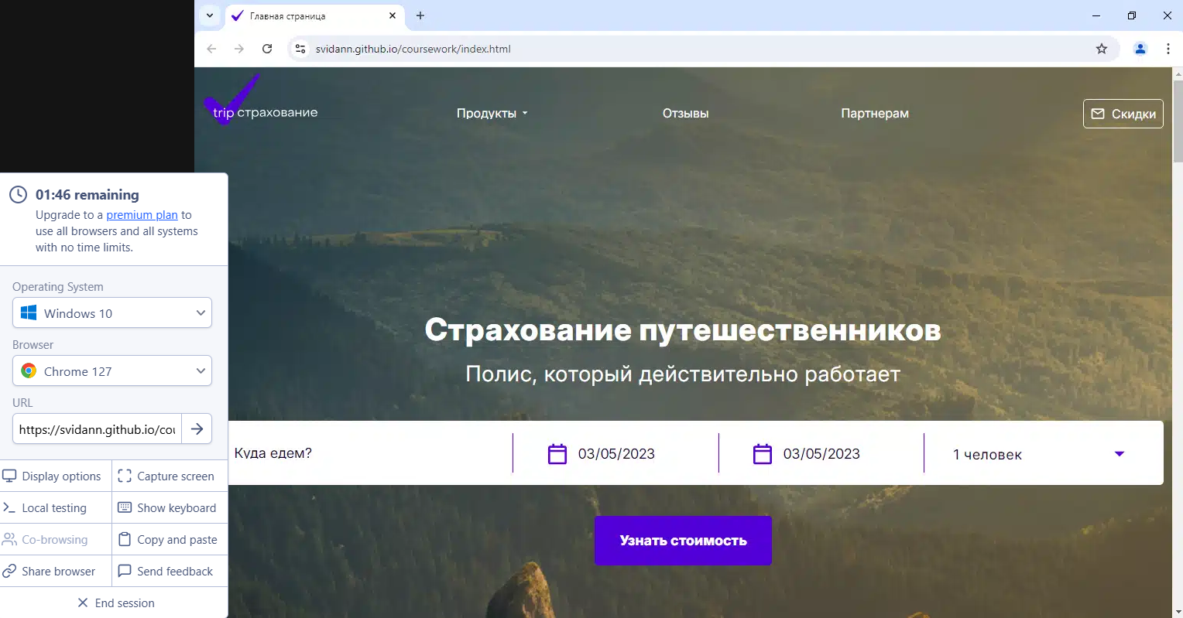

Рисунок 4.1 – Отображение сайта в браузере Chrome

Проверка отображения сайта в браузере Edge версии 127 показывает аналогичный результат (рисунок 4.2).

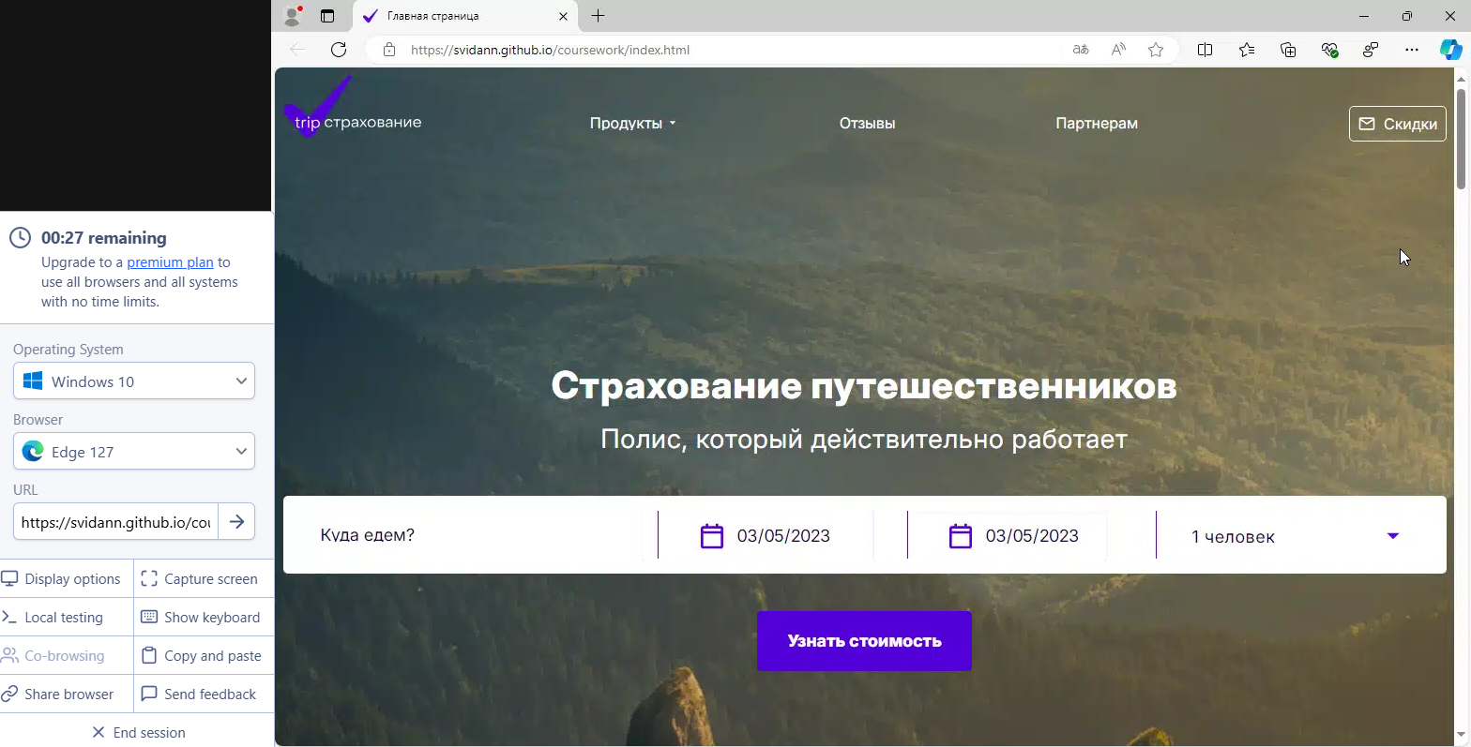

Рисунок 4.2 – Отображение сайта в браузере Edge

В Браузере Firefox версии 121 результат оказался таким же, как и в других браузерах (рисунок 4.3).

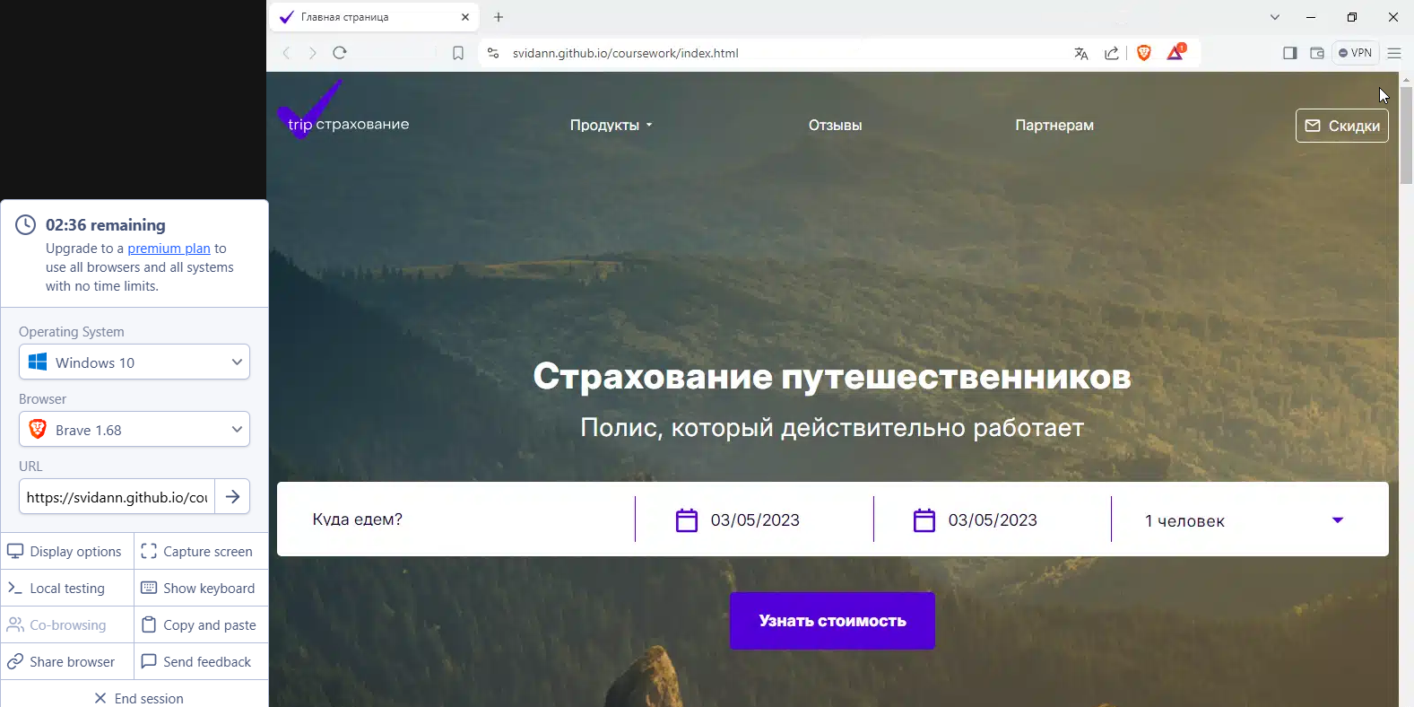

Рисунок 4.3 – Отображение сайта в браузере Brave

Браузер Brave версии 1.68 показал аналогичный, всем предыдущим проверкам, результат (рисунок 4.4).

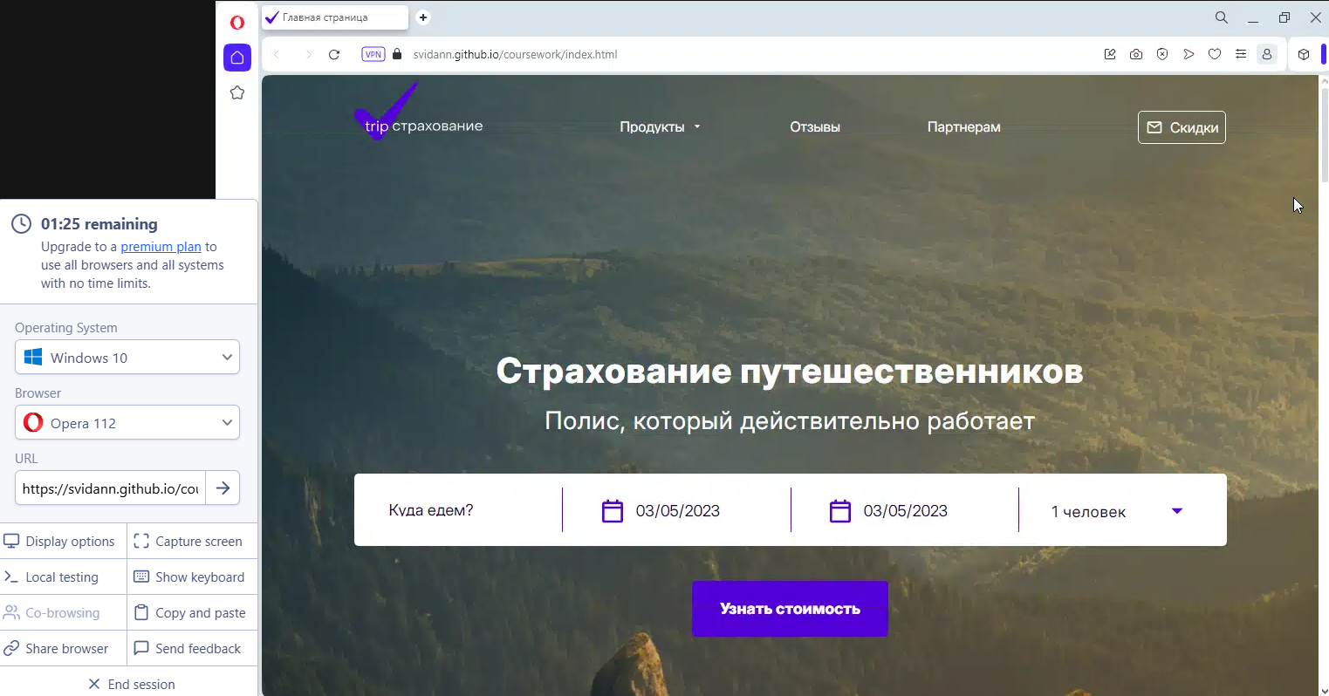

Рисунок 4.4 – Отображение сайта в браузере Opera

Таким образом, тестирование подтвердило, что сайт обеспечивает высокую степень совместимости и хорошо работает на всех проверенных платформах.

## **4.2 Проверка валидности разметки**

Важным этапом тестирования является проверка валидности кода — это процесс проверки его качества и соответствия определённым стандартам и требованиям. Эти стандарты могут быть общими или уникальными для конкретного проекта, команды или компании. Они охватывают такие аспекты, как синтаксис, логика работы, корректность разметки и общий стиль написания кода. Цель валидации — сделать код более надёжным, понятным и удобным для дальнейшей работы.

Для проверки используются специальные инструменты и среды разработки, которые автоматически анализируют код, выявляют ошибки и предупреждают о потенциальных проблемах.

В рамках данного проекта для проверки валидности используется онлайн-сервис AppDevTools [10]. Чтобы получить отчёт с подробным описанием найденных ошибок и рекомендациями по их исправлению, нужно вставить код или загрузить файл и запустить проверку. Это позволяет быстро обнаружить и устранить недочёты.

Код успешно прошел проверку на валидность, что подтверждает высокий уровень качества кода (рисунок 4.5).

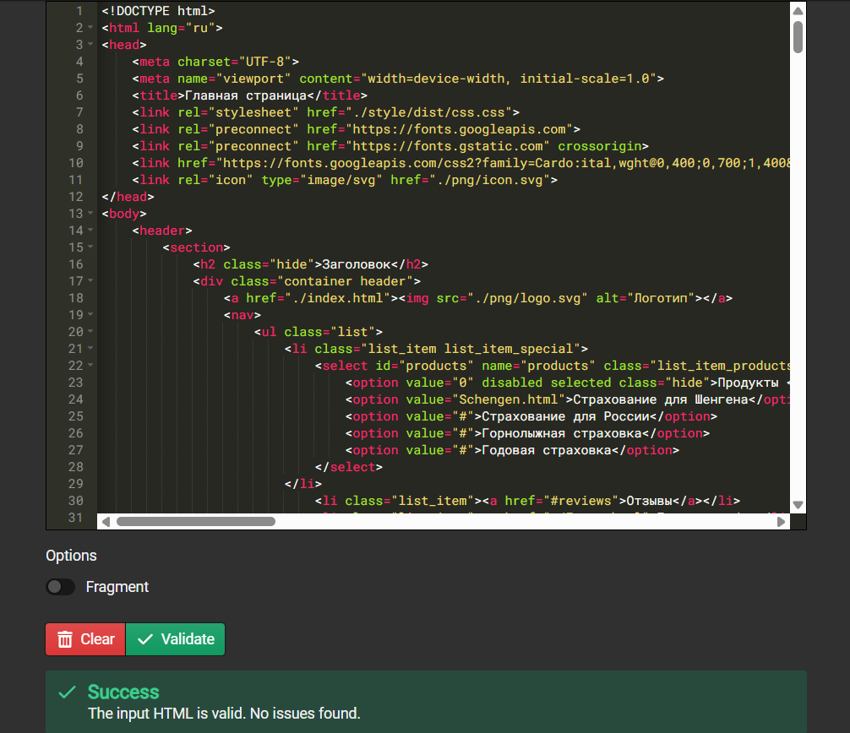

Рисунок 4.5 – Проверка валидности кода

## **4.3 Проверка соответствия с макетом сайта**

Для оценки соответствия веб-сайта исходному дизайну макета была проведена PixelPerfect-проверка. Сравнение производилось с использованием расширения PerfectPixel в браузере Google Chrome. Результаты проверки всех страниц представлены на рисунках в приложении В.

В процессе анализа были обнаружены незначительные расхождения с макетом, составляющие несколько пикселей. Основные причины таких отклонений включают различия в рендеринге шрифтов между инструментом дизайна Figma и браузерами, а также небольшие неточности, могли быть допущенны в процессе вёрстки.

Несмотря на эти расхождения, общая структура и визуальное восприятие сайта остаются близкими к исходному дизайну, и выявленные отклонения не оказывают критического влияния на пользовательский опыт.

## **4.4 Анализ скорости загрузки веб-страниц**

Скорость загрузки веб-сайта играет ключевую роль в его успешности и эффективности. Медленные сайты часто приводят к потере посетителей и снижению конверсии. Большинство пользователей готовы ждать загрузки страницы не более нескольких секунд, после чего покидают сайт.

Для поддержания высокой скорости работы сайта важно регулярно проводить её мониторинг с помощью специализированных инструментов. Ключевые меры включают: минимизацию размеров изображений, оптимизацию кода и сокращение количества запросов к серверу.

В рамках анализа скорости загрузки сайта была проведена проверка с использованием сервиса PageSpeed Insights [13]. Этот инструмент оценивает скорость загрузки страниц и предоставляет рекомендации по её улучшению. В результате проверки пользователь получает отчет с ключевыми метриками и выявленными проблемами (рисунок 4.6).

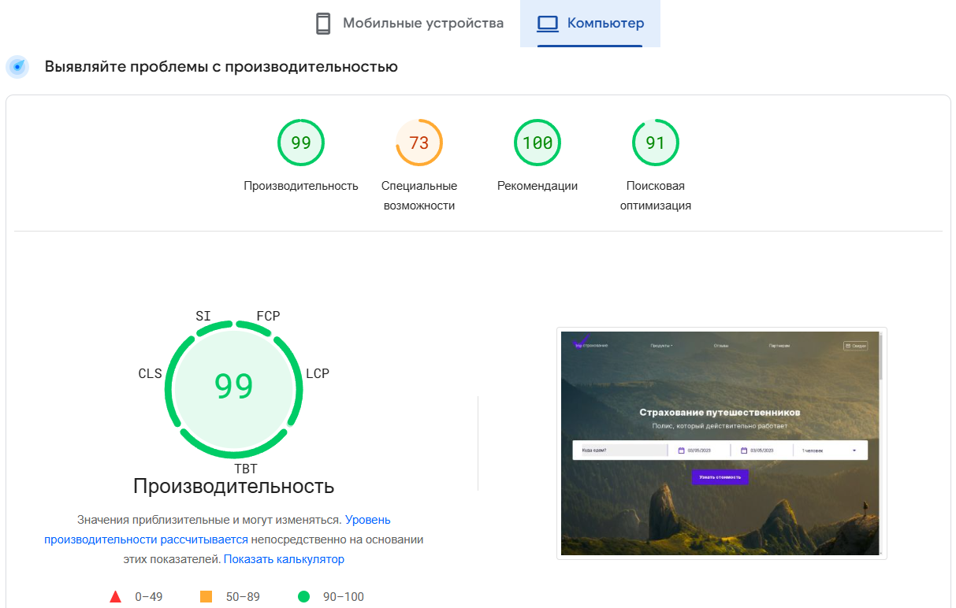

Рисунок 4.5 – Проверка валидности кода

Регулярный контроль и оптимизация скорости загрузки позволяют улучшить пользовательский опыт и повысить видимость сайта в поисковых системах.

# **Заключение**

В рамках данного курсового проекта был реализован полный цикл разработки современного веб-сайта, охватывающий все этапы. На первоначальном этапе была проведена аналитическая работа по изучению четырех аналогичных веб-ресурсов. Данный подход помог определить их сильных стороны и выявить недостатки, устранение которых позволило повысить качество создаваемого продукта.

Следующим этапом проекта стала техническая реализация, включающая разработку программного кода, верстку и стилизацию веб-страниц, на основе выбранного макета из сервиса Figma. Для всех страниц сайта был подготовлен адаптивный дизайн. В процессе разработки были использованы современные технологии и инструменты, что позволило обеспечить высокую производительность, надежность и масштабируемость продукта. Особое внимание было уделено соблюдению семантической структуры кода, что значительно улучшает его читаемость и обеспечивает логичную организацию контента.

Завершающий этап включал тестирование веб-сайта, что является важной составляющей процесса разработки. Были проведены проверки на корректность отображения интерфейса в различных браузерах и на разных устройствах, выявление программных ошибок, соответствие веб-сайта исходному дизайну макета, а также анализ показателей производительности.

В результате, используя навыки работы с HTML, CSS и современными методами вёрстки был создан функциональный и современный веб-сайт компании, занимающейся туристическими страхованиями.

# **Список использованных источников**

1. «Vedaem.by» [Электронный ресурс] / Главная страница – Режим доступа: https://vedaem.by/about?ysclid=m4mfhgx7k7299111683 – Дата доступа: 01.10.2024.
2. «Imkliva» [Электронный ресурс] / Главная страница – Режим доступа: https://imkliva.by/?ysclid=m4mfk9fo6s174184342 – Дата доступа: 01.10.2024.
3. «Cherepaha» [Электронный ресурс] / Главная страница – Режим доступа: https://www.cherehapa.ru/?utm_source=yandex&utm_medium=cpc&utm_campaign=ru_chereHapa&utm_content=premium.1&utm_term=cherehapa&yclid=15037164656787455999 – Дата доступа: 01.10.2024.
4. «Евроинс» [Электронный ресурс] / Главная страница – Режим доступа: https://euroins.by/ru/ – Дата доступа: 01.10.2024.
5. Sass [Электронный ресурс] / Главная страница – Режим доступа: https://sass-scss.ru/ – Дата доступа: 10.12.2024.
6. Google Fonts [Электронный ресурс] / Главная страница – Режим доступа: https://fonts.google.com / Дата доступа: 10.12.2024
7. Flexbox [Электронный ресурс] / Главная страница – Режим доступа: https://developer.mozilla.org/ru/docs/Learn_web_development/Core/CSS_layout/Flexbox – Дата доступа: 10.12.2024.
8. Grid [Электронный ресурс] / Главная страница – Режим доступа: https://developer.mozilla.org/ru/docs/Web/CSS/grid – Дата доступа: 10.12.2024.
9. JavaScript [Электронный ресурс] / Главная страница – Режим доступа: https://developer.mozilla.org/ru/docs/Web/JavaScript – Дата доступа: 10.12.2024.
10. Appdevtools [Электронный ресурс] / Главная страница – Режим доступа: https://appdevtools.com/html-validator/ – Дата доступа: 10.12.2024.
11. Perfect Pixel [Электронный ресурс] / Главная страница – Режим доступа: https://www.welldonecode.com/perfectpixel/ – Дата доступа: 10.12.2024.
12. Browserling [Электронный ресурс] / Главная страница – Online cross-browser testing – Режим доступа: https://www.browserling.com/ – Дата доступа: 10.12.2024.
13. Скорость загрузки страниц – PageSpeed Insights [Электронный ресурс] / Главная страница – Режим доступа: https://pagespeed.web.dev/ / – Дата доступа: 10.12.2024

# ПРИЛОЖЕНИЕ А

<form class="form">

<select id="people" name="people" class="form_country">

 <option value="0" disabled selected class="hide">Куда едем?</option>

 <option value="1">Абхазия</option>

 <option value="2">Австралия</option>

 <option value="3">Австрия</option>

 <option value="4">Алжир</option>

 <option value="4">Абхазия</option>

</select>

  <div class="form_date">

    <input type="date" name="end-date" value="2023-03-05">

  </div>

  <div class="form_date">

    <input type="date" name="end-date" value="2023-03-05">

  </div>

  <div class="form_people">

    <input type="checkbox" id="dropdownCheckbox" class="dropdown-checkbox">

    <label for="dropdownCheckbox" class="dropdown-button special" >1 человек</label>

    <div class="dropdown-content">

        <div class="dropdown-item ">

           <label for="children-3">Дети до 3-х лет</label>

           <input type="number" class="custom-number-input-wrapper" id="children-3" name="children-3" value="0" min="0" max="4">

        </div>

        <div class="dropdown-item">

           <label for="children">Дети <br> от 4 до 17 лет</label>

           <input type="number" class="custom-number-input-wrapper" id="children" name="children" value="0" min="0" max="4">

        </div>

        <div class="dropdown-item">

           <label for="adult">Взрослые <br> от 18 до 69 лет </label>

           <input type="number" class="custom-number-input-wrapper" id="adult" name="adult" value="0" min="0" max="4">

        </div>

        <div class="dropdown-item">

          <label for="adults-70">Взрослые <br> от 70 до 79 лет</label>

            <input type="number" class="custom-number-input-wrapper" id="adults-70" name="adults-70" value="0" min="0" max="4">

        </div>

     </div>

  </div>

</form>

Листинг А1 – Фрагмент кода с реализацией формы с выбором

document.addEventListener('DOMContentLoaded', () *=>* {

*const* initSlider = ({

*sliderContainerSelector*,

*sliderWrapperSelector*,

*slidesSelector*,

*dotsWrapperSelector*,

*dotActiveClass*,

*dotUnActiveClass*,

*gap*,

*timeout* }) *=>*

*const* sliderContainer = document.querySelector(*sliderContainerSelector*);

*const* sliderWrapper = document.querySelector(*sliderWrapperSelector*);

*const* slides = document.querySelectorAll(*slidesSelector*);

*const* dotsWrapper = document.querySelector(*dotsWrapperSelector*);

*const* sliderWidth = sliderContainer.clientWidth;

*const* slideWidth = slides[0]?.clientWidth;

*const* slidesCount = slides.length;

*const* countSlidesOnVisible = Math.floor(sliderWidth / slideWidth);

*const* maxSlideIndex = Math.ceil(slidesCount / countSlidesOnVisible);

*let* slideIndex = -1;

*const* dots = createDots();

if (slideWidth && slidesCount) { sliderWrapper.style.width = `${(slidesCount * (slideWidth + *gap*)) - *gap*}px`;

}

setInterval(() *=>* { slide();}, *timeout*);

slide();

*function* slide () {

if (slideIndex < maxSlideIndex - 1) {slideIndex++;}

else {slideIndex = 0; }

dots.forEach(*dot* *=>* {

*dot*.classList.remove(*dotActiveClass*);

*dot*.classList.add(*dotUnActiveClass*); });

dots[slideIndex].classList.add(*dotActiveClass*);

dots[slideIndex].classList.remove(*dotUnActiveClass*);

sliderWrapper.style.transform = `translateX(-${(slideIndex * (slideWidth + *gap*)) * countSlidesOnVisible}px)`;}

*function* createDots () {

*const* dots = [];

     for (*let* i = 0; i < maxSlideIndex; i++) {*const* dot = document.createElement('div');

dot.classList.add(*dotUnActiveClass*);

     dotsWrapper.appendChild(dot);

     dot.addEventListener('click', () *=>* {

                    slideIndex = i - 1;

                    slide(); });

     dots.push(dot);}

return dots; }

 }

    initSlider({

        sliderContainerSelector: '#slider-container',

        sliderWrapperSelector: '#slider-wrapper',

        slidesSelector: '#slider-wrapper .reviews_item',

        dotsWrapperSelector: '#dots-wrapper',

        dotActiveClass: 'reviews_slider_item-active',

        dotUnActiveClass: 'reviews_slider_item-disabled',

        gap: 20,

        timeout: 3000 })

});

Листинг А2 – Код JavaScript реализующий слайдер

# ПРИЛОЖЕНИЕ Б



Рисунок Б1 – Адаптив при ширине экрана 320 px

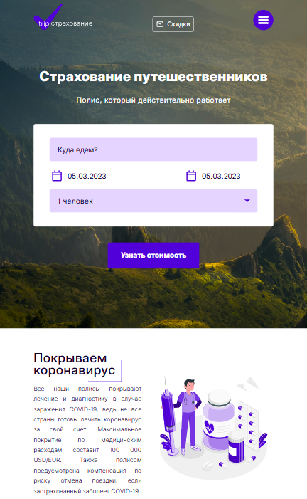

Рисунок Б2 – Адаптив при ширине экрана 768 px

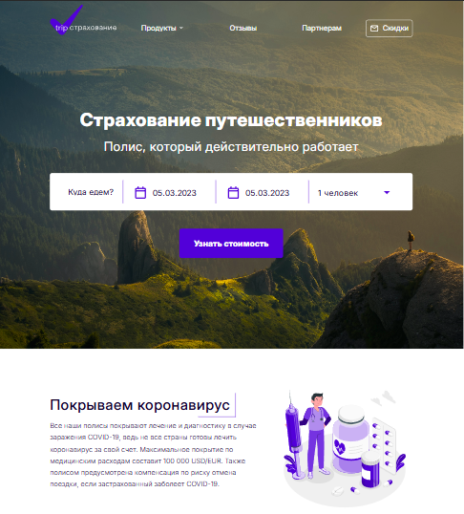

Рисунок Б3 – Адаптив при ширине экрана 1024 px

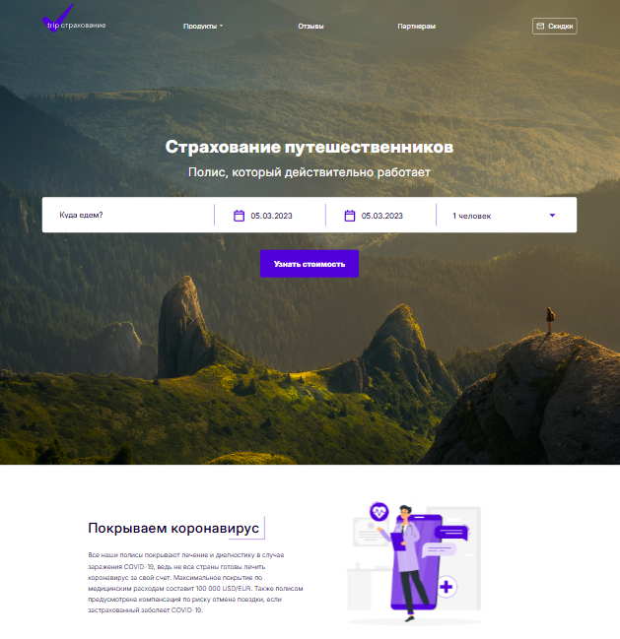

Рисунок Б4 – Адаптив при ширине экрана 1440 px

# ПРИЛОЖЕНИЕ В

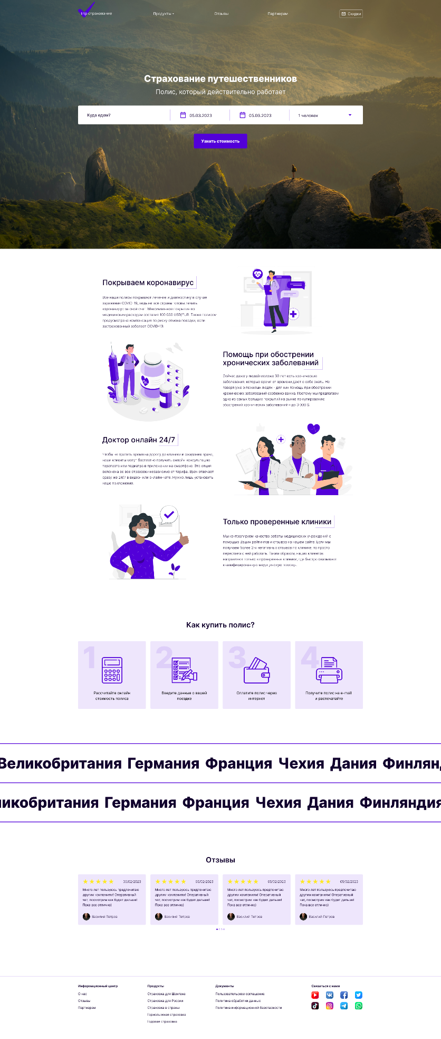

Рисунок В1 – Проверка главной страницы сайта на PixelPerfect

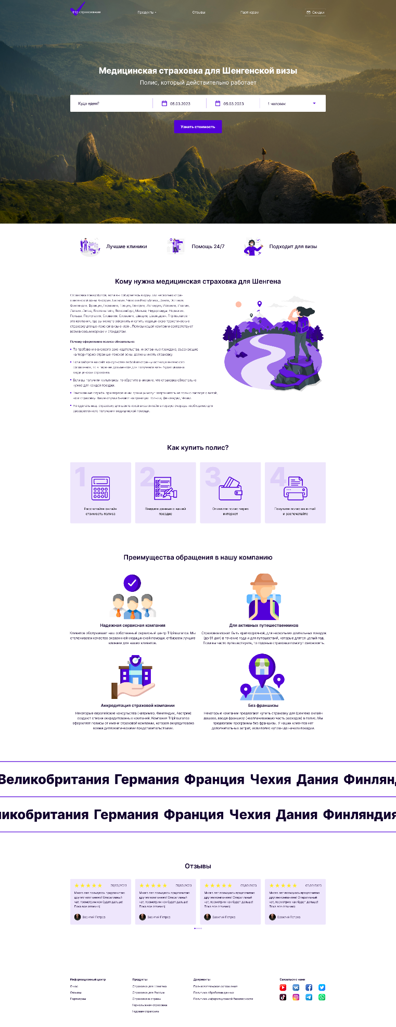

Рисунок В2 – Проверка страницы «страхование для Шенгена» на PixelPerfect

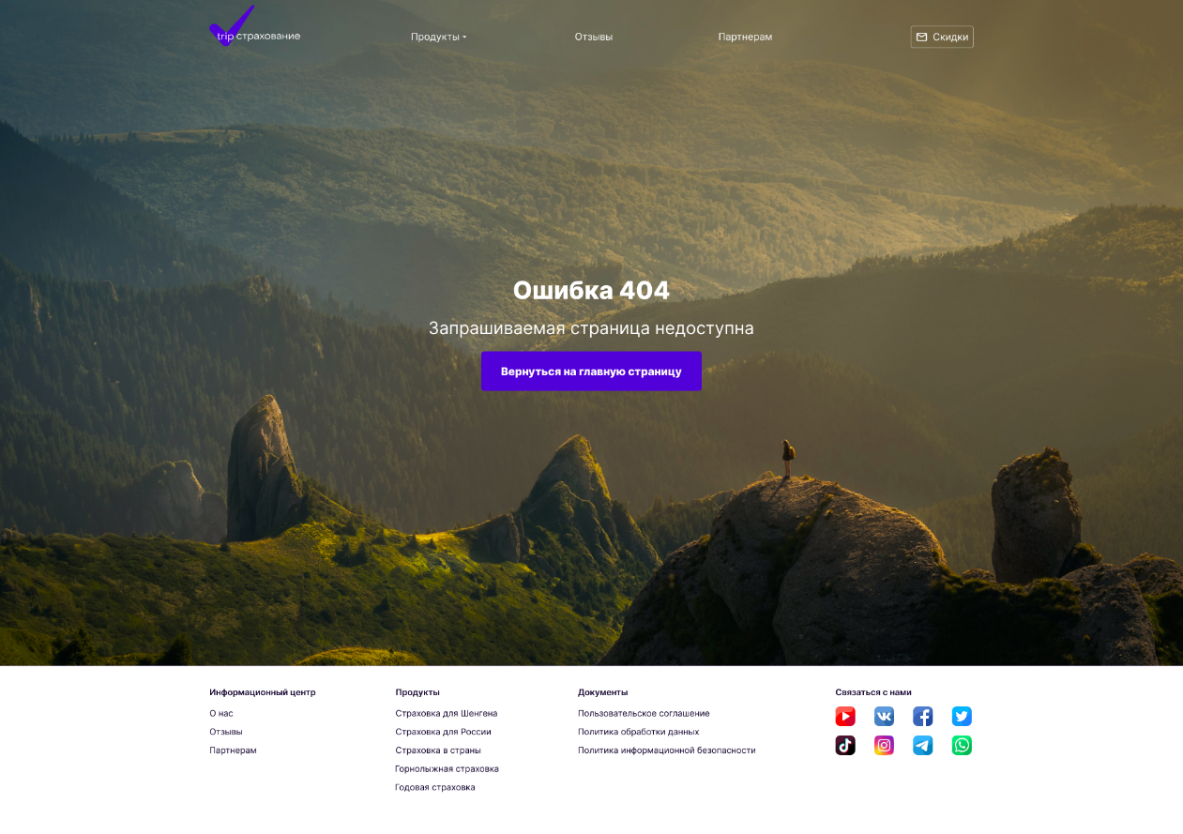

Рисунок В3 – Проверка страницы ошибки на PixelPerfect